Министерство образования РМ
ГБПОУ РМ «Саранский государственный промышленно-экономический колледж»

ТЕХНИЧЕСКАЯ МЕХАНИКА
Методические указания для студентов
по проведению лабораторных работ

Специальность 15.02.09 Аддитивные технологии
Курс: второй



Саранск
2018

Методические указания для студентов по проведению
лабораторных работ по дисциплине «Техническая механика»
для специальности 15.02.09 Аддитивные технологии

Печатается по решению методического совета
Саранского государственного промышленно-
экономического колледжа

Методические указания содержат цели и порядок выполнения лабораторных работ, краткую теорию, контрольные вопросы и справочный материал.
Данная работа направлена на оказание помощи студентам технических специальностей в формировании умений и навыков при проведении экспериментальных работ и теоретических расчетов.

Составитель: Ваганова Л.Н., преподаватель СГПЭК
Рецензенты: Мишаров С.В., преподаватель СГПЭК
Хнырев С.А., начальник производства ОАО «Саранский завод автосамосвалов»

Содержание:

Предисловие…………………………………………………………..…....….4
1 Правила выполнения лабораторной работы……………………….…..5
2 Описание рабочего места студента при выполнении лабораторных
работ…………………………………………………………………………….6
3 Перечень лабораторных работ……………………………………………7
I Теоретическая механика……………………….………..10
Лабораторная работа №1 Определение положения центра тяжести плоского тела методом подвешивания………………………………………………….…11
Лабораторная работа № 2 Определение положения центра тяжести плоской фигуры расчетным способом…………………………………....13
Лабораторная работа №3 Кинематический анализ зубчатых передач..17
Лабораторная работа №4 Кинематический анализ планетарных передач22
II Сопротивление материалов……………………………25
Лабораторная работа №5 Испытание на растяжение……………..……….29
Лабораторная работа №6 Испытание на сжатие…………………….……..33
Лабораторная работа №7 Испытание на кручение……………………..….40
Лабораторная работа №8 Определение осадки цилиндрической винтовой пружины………………………………………………….....………………….45
Лабораторная работа №9 Испытание чугуна на изгиб………………..…..50
III Детали машин……………………………………….…..54
Лабораторная работа №10 Изучение конструкции цилиндрического зубчатого редуктора………………………………………………..………....55
Лабораторная работа №11 Изучение конструкции червячного редуктора59
Лабораторная работа №12 Определение коэффициента полезного действия червячного редуктора…………………………………………………….........63
Лабораторная работа №13 Изучение конструкции подшипников качения…………………………………………………………………………..66
Лабораторная работа №14 Изучение деталей резьбовых соединений…….69
Список использованных источников…………………………………………...73
Приложение А Инструкция №42 по охране труда для лаборатории испытания материалов…………………………………………………………8
Приложение Б Положение центра тяжести простых геометрических фигур……………………………………………………………………………..16
Приложение В Испытательная машина МИ - 20 УМ……………………...26

Предисловие
Методические указания по выполнению лабораторных работ по дисциплине «Техническая механика» предназначены для студентов специальности 15.02.09 Аддитивные технологии и составлены в виде сборника на основе «Рекомендации по планированию, организации и проведению лабораторных работ и практических занятий в образовательных учреждениях среднего профессионального образования» (письмо Минобразования РФ №16-52-58 ин/16-13 от 05.04.92г.).
Цель методических указаний - закрепление теоретических знаний по темам и разделам дисциплины и формирование практических и профессиональных умений и навыков.
Методические указания предусматривают углубление изучения механических свойств материалов, деталей машин и механизмов, освоения технических расчетов и позволяют подготовить специалистов, конкурентоспособных в нашем регионе и востребованных промышленными предприятиями. Содержание и объем лабораторных работ выбраны исходя из сложности усвоения учебного материала с учетом значения лабораторных работ для приобретения студентом соответствующих профессиональных умений.
Методические указания включают 14 лабораторных работ по основным разделам дисциплины «Техническая механика» (раздел «Теоретическая механика» содержит 4 работы; «Сопротивление материалов» - 5 работ; «Детали машин» - 5 работ), соответствующих перечню, приведенному в рабочей программе дисциплины.
Цели и задачи лабораторных работ приведены в описании. Кроме этого, в содержании даны методические указания по выполнению каждой работы.
По завершению лабораторных работ по дисциплине студент должен уметь:
- применять теоретические знания по дисциплине и механическим свойствам материалов при выполнении работ;
- производить технические расчеты и строить графики по результатам расчетов, а также кинематические схемы;
- выбирать метод испытания для предоставленного вида материалов;
- определять конструкции и параметры представленных деталей и узлов;
- пользоваться мерительным инструментом;
- соблюдать требования техники безопасности при проведении работ.
Работы выполняются в тетрадях для лабораторных работ.

1 Правила выполнения лабораторной работы
Для эффективного выполнения лабораторных работ необходимо повторить соответствующий теоретический материал, а на занятиях, прежде всего, внимательно ознакомиться с содержанием работы и оборудованием.
В ходе работы необходимо строго соблюдать правила по технике безопасности (Приложение А); все измерения проводить с максимальной тщательностью; для вычислений использовать микрокалькулятор.
Для формирования профессиональных умений и закрепления теоретических знаний на лабораторных работах проверяется готовность студентов к лабораторным занятиям. При выполнении лабораторных работ студент должен:
- знать теоретический материал, который проверяется преподавателем в начале занятия, с целью актуализации опорных знаний;
- предоставить тетрадь с отчетом о проделанной работе по ниже предложенной схеме;
- знать, как будет оцениваться его работа.
Преподаватель при проведении лабораторной работы:
- инструктирует студентов о целях и правилах проведения работы;
- отвечает на поставленные вопросы студентов и т.д.
После окончания работы каждый студент в специальной тетради составляет отчет по следующей схеме: 1) дата, наименование и номер работы; 2) перечень оборудования; 3) схема или зарисовка установки (если это требуется); 4) таблица результатов измерений и вычислений (заполняется по ходу работы); 5) расчетные формулы, обработка результатов измерений; 6) вывод по проделанной работе.
В конце занятия преподаватель ставит зачет, который складывается из результатов наблюдения за выполнением практической части работы, проверки отчета, беседы в ходе работы или после нее. Также может ставиться и текущая оценка по пятибалльной системе.
Студент, пропустивший лабораторную работу по уважительной или неуважительной причине, должен получить у преподавателя во время дополнительных занятий задание, выполнить его. При необходимости преподаватель проводит консультации, и по итогам собеседования выставляет оценку.
Все лабораторные работы должны быть защищены в течение семестра. Студенты, не получившие зачет, к экзамену не допускаются.
2 Описание рабочего места студента
при выполнении лабораторных работ
Лабораторные работы по дисциплине «Техническая механика» проводятся в лаборатории «Испытание материалов» с делением группы на подгруппы.
При выполнении лабораторных работ преподаватель знакомит студентов с конструкцией и работой испытательного оборудования, проводит совместно со студентами испытание материалов. Рабочее место студента должно быть обеспечено стендами и плакатами, макетами и образцами деталей и узлов, сборником методических указаний, мерительным инструментом, вычислительной техникой.
До выполнения лабораторных работ преподаватель проводит со студентами инструктаж по технике безопасности и противопожарной технике с регистрацией в отдельном журнале согласно утвержденной инструкции (Приложение А).

3 Перечень лабораторных работ
Тема 1.6 | 1. Определение центра тяжести плоской фигуры аналитическим методом
Тема 1.6 | 2. Определение центра тяжести плоской фигуры методом подвешивания на острие.
Тема 1.8 | 3. Кинематический анализ зубчатых передач.  4. Кинематический анализ планетарных передач.
Тема 2.2 | 5. Испытание на растяжение стального образца.  6. Испытание на сжатие образца из чугуна.
Тема 2.5 | 7. Испытание на кручение стального образца.  8. Определение осадки цилиндрической винтовой пружины.
Тема 2.6 | 9. Испытание на изгиб образца из чугуна
Тема 3.4 | 10. Изучение конструкции цилиндрического зубчатого редуктора
Тема 3.6 | 11.Изучение конструкции червячного редуктора  12. Определение КПД червячного редуктора
Тема 3.11 | 13. Изучение конструкции подшипников качения.  14. Изучение деталей резьбовых соединений.
.
Приложение А

СОГЛАСОВАНО УТВЕРЖДАЮ
Постановлением профкома СГПЭК Директор СГПЭК
№ _____ от «___» _________________ «___»_________ 20…... г.
________________ /А.А. Калинин/ ______/Н.Ю. Фалилеева/

Инструкция №42
по охране труда для лаборатории испытания материалов
1 Общие требования безопасности
1.1 Данная инструкция рассматривается совместно с инструкциями по охране труда при выполнении работ по испытанию материалов и правилами противопожарной безопасности.
1.2 Студенты, лаборанты должны изучить и хорошо знать требования настоящей инструкции по охране труда при выполнении работ по испытанию материалов.
2 Требования безопасности перед началом работы
2.1 Студенты при входе в лабораторию и при выходе из нее, во время занятий, занимая места за учебными столами должны обеспечивать спокойную обстановку, не толкаться, не шуметь.
2.2 В перерыве между занятиями студенты должны покинуть лабораторию. В отсутствие преподавателя помещение должно быть закрыто на ключ.
2.3 Перед началом занятий преподаватель должен проинструктировать студентов по выполняемой работе.
2.4 Перед началом работы технического кружка, преподаватель обязан подобрать инструмент, приспособления, проверить их исправность.
2.5 Запрещается студентам открывать пульт, включать тумблеры на пульте, нажимать кнопки управления на оборудовании, включать рубильник в лаборатории.
2.6 Запрещается вставлять вилку действующих моделей в розетку.
2.7 Все оборудование и действующие модели должны быть обесточены. Напряжение подается на модели и оборудование только для проведения испытания или показа оборудования, или модели.
3 Требования безопасности во время работы
3.1 Лабораторные занятия или занятия технического кружка проводятся при постоянном наблюдении преподавателя. При испытании металлов на растяжение, сжатие, изгиб, зону установки образца ограждают специальными приспособлениями.
3.2 При проведении испытаний в лаборатории, студенты должны находиться за учебными столами.
3.3 Подход студентов с целью осмотра результатов испытаний осуществляется по указанию преподавателя. При этом необходимо соблюдать спокойную обстановку.
3.4 Запрещается студентам касаться оборудования, моделей, крутить рукоятки, нажимать на кнопки. В лаборатории присутствие посторонних запрещается.
3.5 Использование лаборатории для выполнения различных работ и оборудования, установленного в лаборатории, студентами и преподавателями других предметов допускается только по разрешению заведующего лабораторией с обязательным присутствием при этом лаборанта технической механики.
3.6 Работа с электродрелью разрешается только лицам, имеющим допуск к работам, связанным с электрическим током.
3.7 При проведении занятий, особое внимание обращать на электробезопасность. Все розетки, вилки должны быть исправными. Электропроводка не должна иметь оголенных участков, электрооборудование заземлено и т.д.
3.8 При обнаружении каких либо неисправностей необходимо сообщить об этом преподавателю.
4 Требования безопасности в аварийных ситуациях
4.1 При возникновении каких-либо неисправностей корпуса прекратить работу и сообщить об этом преподавателю.
4.2 В случае замыкания и возгорания электрооборудования немедленно выключить станок и приступить к тушению очага возгорания углекислотным или порошковым огнетушителем или песком.
4.3 При получении травмы оказать первую доврачебную помощь пострадавшему, при необходимости отправить пострадавшего в ближайшее лечебное учреждение и сообщить об этом администрации колледжа.
5 Требования безопасности по окончании работы
5.1 По окончанию работы сеть выключается преподавателем.
5.2 Привести в порядок рабочее место, закрыть на замки электрические щиты.
5.3 По окончанию занятий необходимо закрыть окна, выключить освещение, закрыть аудиторию на ключ.

СОГЛАСОВАНО:
Зам. директора по безопасности Е.Н. Ушаков
Инструктор по труду и ТБ С.Ю. Козлова
Зам. директора по УПР С.В. Мишаров
СОСТАВИЛА:
Зав. лабораторией технической механики Л.Н. Ваганова

I Теоретическая механика

Теоретическая механика – один из первых предметов общетехнического цикла, который закрепляет и развивает знания и навыки из курса физики, математики и черчения. Одновременно он является базисом для дальнейшего специального образования.
Основные положения теоретической механики могут быть проверены и подтверждены опытным путем на лабораторных работах. Эти работы содержат не только теоретические расчеты и графические построения, но и экспериментальные определения некоторых величин, что позволяет сравнить результаты, полученные теоретическим и опытным путем.
Работа в любой области техники потребует от молодого специалиста знаний законов механики. Обеспечение условий равновесия сооружений, зданий, мостов или машин, устанавливаемых в цехе; кинематические исследование движущихся элементов машин и много других практических задач выдвинет жизнь.
Выполнение лабораторных работ по разделу помогает лучше усвоить основные теоретические положения данного учебного предмета. Навыки, полученные в ходе выполнения лабораторных работ, полезны специалистам в различных областях техники, так как знание законов механики является неотъемлемой частью многих производственных процессов.

Лабораторная работа №1
Определение положения центра тяжести плоского тела
методом подвешивания
Цель работы: овладеть методикой определения положения центра тяжести плоского тела, способом подвешивания.
Материальное оснащение: стойка с отвесом и иглой для подвешивания тела, масштабная линейка, набор стальных пластин сложной геометрической формы.
Краткая теория
Материальные тела состоят из элементарных частиц, положение которых в пространстве определяется их координатами. Сила притяжения каждой частицы к Земле можно считать системой параллельных сил, равнодействующая этих сил называется силой тяжести тела или весом тела. Центр тяжести тела - это точка приложения силы тяжести.
Способ подвешивания основан на 2-ой аксиоме статики: Если плоское тело подвесить в точке подвеса, то при равновесии центр тяжести обязательно займет положение на вертикальной линии, проходящей через точку подвеса, т.к. только при таком положении центра тяжести сила тяжести тела и реакция подвеса уравновешивают друг друга.
При подвешивании тела в разных двух точках вертикальные линии пересекаются в точке - центра тяжести тела.
Порядок выполнения работы.
1. Подвесить на стойке с отвесом тело в точке А, отметить с помощью отвеса на плоском теле отвесную линию АМ.
2. Подвесить это же тело на стойке в точке В, и отметить вторую отвесную линию.
3. Обозначить точку пересечения линии АМ и ВК на плоском теле - С, точка С и есть центр тяжести плоского тела.
4. Расположить это тело на плоскости в системе координат ХОУ и определить координаты центра тяжести.

Отчет о работе
1. Выполнить подвешивание пластины на стойке в двух точках (поочередно) и провести отвесные линии.
2. Определить координаты центра тяжести относительно начала координат.
3. Выполнить чертеж пластины в масштабе 1:2 и отметить на нем координаты центра тяжести ( рисунок 1).
4. Сделать вывод о проделанной работе.
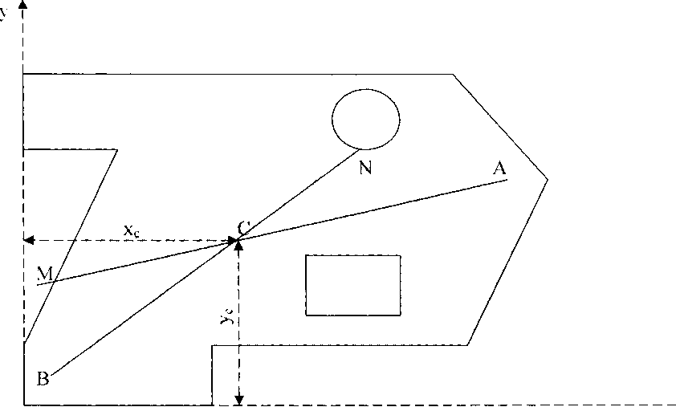
X
Рисунок 1 - Плоское тело. Точка С - центр тяжести

Контрольные вопросы:
1. Что называется центром тяжести тела?
2. Где располагается центр тяжести тела, имеющего ось симметрии?
3. Может ли располагаться центр тяжести вне самого тела?
4. Как определить центр тяжести однородной пластины сложной конфигурации?
5. На чем основан метод «подвешивания» при определении положения центра тяжести?
6. Как можно провести проверку после определения центра тяжести способом подвешивания?
Лабораторная работа № 2
Определение положения центра тяжести плоской фигуры
расчетным способом
Цель работы: научится теоретически рассчитывать координаты центра тяжести плоской фигуры, сложной геометрической формы.
Материальное оснащение: набор стальных пластин сложной геометрической формы; мерительный инструмент, калькулятор.

Краткая теория
Сила тяжести - одно из проявлений закона всемирного тяготения. Эта сила, распределена по всему объему тела, так как на каждую его материальную частицу действует сила притяжения, направленная к центру Земли. Центр параллельных сил тяжести всех частиц тела называется центром тяжести тела. Через центр тяжести С проходит линия действия силы тяжести тела при любом положении тела относительно поверхности Земли.
Центр тяжести – это геометрическая точка, которая может быть расположена и вне тела ( например, диск с отверстием, полый шар и т.п.). Если тело представляет однородную пластину, то координаты центра тяжести пластины можно определить с помощью формул:
$х_{с}=\frac{\sum{A_{i}x_{i}}}{\sum{A_{i}}};y_{c}=\frac{\sum{A_{i}у_{i}}}{\sum{Aalignl{\begin{aligned}i\end{aligned}}_{}}}$ (2.1)
где А_{i} - площадь отдельных элементов, на которые разбита пластина;
х_{i}, у_{i} - координаты центров тяжести этих элементов.
Если элемент представляет вырез (пустоту), то его площади присваивается знак «минус», S_{y} и S_{x} - статические моменты плоских сечений относительно осей ОХ и ОУ и равны произведению площади на соответствующую координату центра тяжести этой фигуры.
Порядок выполнения работы
1. Выполните чертеж пластины в масштабе 1: 2 (можно использовать чертеж с предыдущей работы).
2. Разбейте стальную пластину, изображенную на чертеже, на элементы и присвойте им порядковые номера согласно примеру на рисунке 2.
3. Определите положение центров тяжести каждого элемента (С₁, С₂ и т.д.) (Приложение Б) и отметьте их на чертеже, как на рисунке 2.
4. Определите координаты центров тяжести этих элементов, относительно начала отсчета, и укажите их на чертеже.
5. Определите площади элементов, приписывая знак «минус» площадям вырезанных элементов.
6. Определите положение центра тяжести всей пластины с помощью формул (2.1). Полученные данные занесите в таблицу 1.
Таблица 1
№  элемента | Площадь А, см² | Координаты  центра тяжести, см |  | Статические  моменты, см³
№  элемента | Площадь А, см² | х | у | S_{x} | S_{y}
I
II
III
IV
Пластина

5. Сравните полученные результаты с результатами предыдущей работы и сделайте вывод.
Контрольные вопросы:
1. Почему силы притяжения к Земле, действующие на точки тела, можно принять за систему параллельных сил?
2. В чем заключается расчетный способ нахождения положения центра тяжести плоской фигуры?
3.Что такое статический момент плоского сечения?
4. Как следует рационально производить разбиение фигуры сложной формы на простые фигуры при определении центра тяжести всей фигуры?

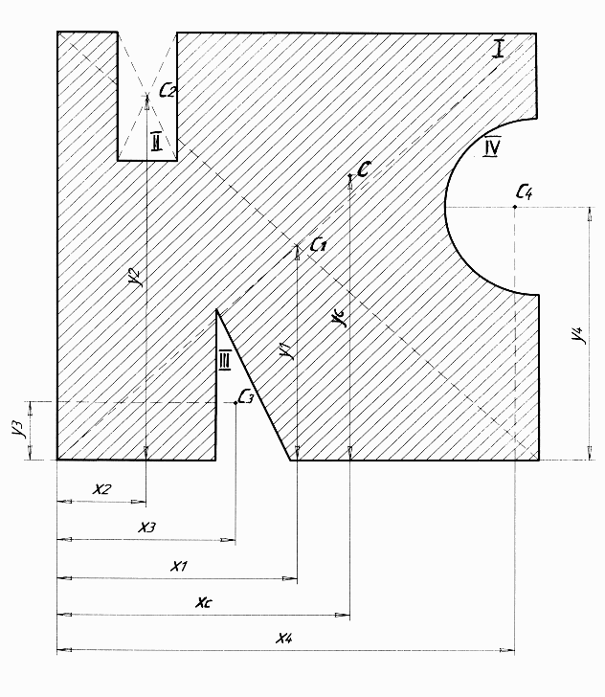
Рисунок 2

Приложение Б

Положение центра тяжести простых геометрических фигур

прямоугольник | квадрат | ромб |  |  | параллелограмм
С  Ğ | С  G | С  G |  |  | С  G
Центр тяжести находится на пересечении диагоналей.

В треугольнике – на пересечении медиан

у  А  С  G  Ус  О Хс В х |  |  |  | Координаты центра тяжести  х_{с}=1/3 ОВ  у_{с}=1/3 ОА
В круговом секторе или полукруге в точке с координатами:
Хс=R, Yc=$\frac{4R}{3π}$ |  |  | Хс=$\frac{4R}{3π}$, Yc=R
С  R  y  Yc  x  G  сс  G |  |  | y  C  Yc  R  G x

Если плоская фигура имеет неправильную геометрическую форму, то центр тяжести можно рассчитать по формуле:

$х_{с}=\frac{\sum{A_{i}x_{i}}}{\sum{A_{i}}};y_{c}=\frac{\sum{A_{i}у_{i}}}{\sum{Aalignl{\begin{aligned}i\end{aligned}}_{}}}$,
где Аi - площади элементарных фигур,
х_{i}, у_{i}- координаты центра тяжести этих фигур

Лабораторная работа №3
Кинематический анализ зубчатых передач
Цель работы - приобрести навыки по определению передаточного отношения (передаточного числа) зубчатых передач и составлению их кинематических схем.
Материальное оснащение: модели зубчатых передач, плакаты, циркуль.
Краткая теория
Задача кинематического анализа зубчатых механизмов сводится к определению их передаточного отношения, т.е. отношения угловых скоростей (или частот вращения) входных (ведущих) и выходных (ведомых) звеньев.
Зубчатые механизмы могут быть плоскими и пространственными. В плоских механизмах все звенья вращаются или двигаются в параллельных плоскостях и, следовательно, все оси вращения звеньев остаются параллельными. В пространственных механизмах оси вращения звеньев пересекаются или скрещиваются. Например, у винтовых, червячных и др.
Зубчатые механизмы бывают простые и сложные. Простые механизмы состоят из трех звеньев: одного неподвижного и двух подвижных. Сложные механизмы состоят из двух и более простых передач. Кроме того, системы зубчатых передач подразделяются на механизмы с неподвижными и подвижными осями вращения.
1.1.Зубчатые механизмы с неподвижными осями.
Передаточным отношением пары зубчатых колес (рисунок 3) называется отношение угловой скорости колеса 1 к угловой скорости колеса 2. Передаточному отношению в плоских зубчатых механизмах условно приписывают знак «плюс», если сцепляющиеся колеса вращаются в одном направлении, и знак «минус», если колеса вращаются в разные стороны.
Угловые скорости колес, находящихся в зацеплении, обратно пропорциональны их радиусам или числам зубьев.
$u_{\text{12}}=−\frac{ω_{1}}{ω_{2}}=−\frac{n_{1}}{n_{2}}=−\frac{z_{2}}{z_{1}}$ или $u_{\text{21}}=−\frac{ω_{2}}{ω_{1}}=−\frac{n_{2}}{n_{1}}=−\frac{z_{1}}{z_{2}}$, где u – передаточное число, w-угловая скорость, n – частота вращения, z- число зубьев.
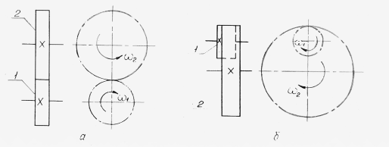

Рисунок 3 - Цилиндрические зубчатые колеса : а - с внешним зацеплением; б - с внутренним зацеплением.
Передаточным отношением пары зубчатых колес (рис.1) называется отношение угловой скорости колеса 1 к угловой скорости колеса 2. Передаточному отношению в плоских зубчатых механизмах условно приписывают знак плюс, если сцепляющиеся колеса вращаются одном направлении, и знак минус, если колеса вращаются в разные стороны.X
\

Знак минус показывает, что второе колесо вращается в сторону, обратную первому. Аналогичные уравнения можно записать и для пары зубчатых колес с внутренним зацеплением (рисунок 3,б). Только в данном случае все отношения будут положительны (со знаком плюс), что свидетельствует о том, что оба колеса вращаются в одну сторону.
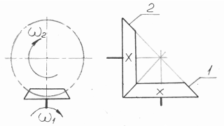
Конические зубчатые механизмы с неподвижными осями (рисунок 4). Передаточное отношение таких механизмов определяются по тем же формулам, как и для плоских цилиндрических зубчатых механизмов. При этом знак для передаточного отношения следует вводить только для колес с параллельными осями. На рисунке 4 изображена пара конических колес в зацеплении. Колесо 1 является ведущим и вращается (если смотреть снизу чертежа) по часовой стрелке, а колесо 2 - также по часовой стрелке, если смотреть на чертеж перпендикулярно плоскости чертежа.
Рисунок 4 - Конические зубчатые колеса
Винтовые зубчатые механизмы применяются в тех случаях, когда надо передать вращение между скрещивающимися осями. Большое распространение получили винтовые передачи с углом скрещивания осей, равным 90. Если зуб винтового колеса по длине цилиндра делает несколько оборотов, т.е. превращается в виток, то такое колесо называется червяком, а сцепленное с ним винтовое колесо носит название червячного колеса.
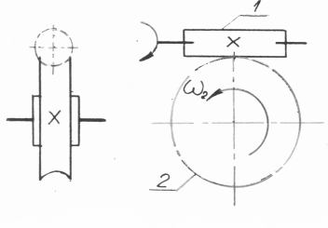
Передаточное отношение червячной передачи (рисунок 5) : $u_{\text{12}}=\frac{ω_{1}}{ω_{2}}=\frac{n_{1}}{n_{2}}=\frac{z_{2}}{z_{1}}$
где z₁ - число заходов червяка. Число заходов червяка легко определить, если посмотреть ему в торец. Червячные передачи при небольших размерах имеют большие передаточные отношения.
Рисунок 5 - Червячная передача

1.2.Последовательное зацепление зубчатых колес
На рисунке 6 изображена зубчатая передача, состоящая из четырех цилиндрических зубчатых колес. Передаточные отношения для каждой пары непосредственно соприкасающихся колес вычисляются по формулам:
$u_{\text{12}}=−\frac{ω_{1}}{ω_{2}}=−\frac{z_{2}}{z_{1}}$; $u_{\text{23}}=−\frac{ω_{2}}{ω_{3}}=−\frac{z_{3}}{z_{2}}$; $u_{\text{34}}=−\frac{ω_{3}}{ω_{4}}=−\frac{z_{4}}{z_{3}}$
общее передаточное отношение $u_{\text{14}}=u_{\text{12}}⋅u_{\text{23}}⋅u_{\text{34}}=\left(−\frac{z_{2}}{z_{1}}\right)⋅\left(−\frac{z_{3}}{z_{2}}\right)⋅\left(−\frac{z_{4}}{z_{3}}\right)=−\frac{z_{4}}{z_{1}}$;
или $u_{\text{14}}=−\frac{z_{4}}{z_{1}}$.
Из соотношения видно, что передаточное отношение $u_{\text{14}}$ не зависит от числа промежуточных колес, а зависит только от чисел зубьев начального и конечного колес. Промежуточные колеса применяют или для заполнения пространства между первым и последним колесом, или для изменения направления вращения последнего колеса.
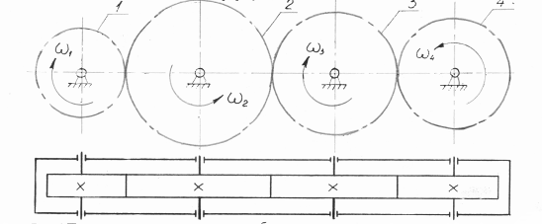

Рисунок 6 - Последовательное зацепление зубчатых колес

1.3. Ступенчатое зацепление зубчатых колес
На рисунке 7 показан редуктор со ступенчатым зацеплением колес.
Передаточные отношения каждой ступени:
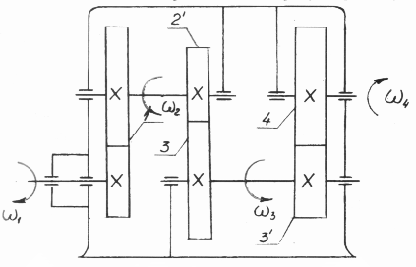
$u_{\text{12}}=−\frac{z_{2}}{z_{1}}$ ;
$$u_{\text{23}}=−\frac{z_{3}}{z_{2'}^{,}}$$
$$u_{\text{34}}=−\frac{z_{4}}{z_{3'}}$$
Общее передаточное отношение
$$u_{\text{14}}=u_{\text{12}}⋅u_{\text{23}}⋅u_{\text{34}}=−\frac{z_{2}⋅z_{3}⋅z_{4}}{z_{1}⋅z_{2^{1}}^{'}z_{3^{1}}}$$
Рисунок 7 - Ступенчатое зацепление зубчатых колес

Уравнение показывает, что общее передаточное отношение при ступенчатом зацеплении равно произведению передаточных отношений простых передач.
Порядок выполнения работы
1. Познакомиться с различными видами зубчатых передач, пользуясь моделями и их кратким описанием в теоретической части методических указаний.
2. Изучить методику определения передаточных отношений простых и сложных зубчатых передач различных типов.
3. Пронумеровать все зубчатые колеса, начиная с входного колес z₁, z₂, z₃ и т.д.., по образцам, изображенным на рисунках и подсчитать число зубьев всех колес.
4. Определить передаточные отношения всех ступеней ступенчатого редуктора. Вычислить общее передаточное отношение.
5. Проверить опытным путем правильность теоретического расчета передаточных отношений. Для этого необходимо определить число оборотов звена на моделях.
Отчет о работе
- Изучить одну из моделей зубчатых механизмов с неподвижными осями, предложенную преподавателем.
- Начертить ее кинематическую схему.
- Изучить модель ступенчатой передачи или с последовательным зацеплением колес.
- Оформить отчет о работе в виде кинематических схем и таблицы 2
Таблица 2
Числа зубьев колес |  |  |  | Передаточные отношения ступеней |  |  | Общее передаточное отношение
Z₁ | Z₂ | Z₃ | Z₄ | U₁₂ | U₂₃ | U₃₄ | U₁₄

5. Сделать вывод о проделанной работе.
Контрольные вопросы.
1. .Что называется передаточным отношением?
2. Как определяется знак передаточного отношения в плоских зубчатых передачах?
3. Каково назначение промежуточных колес в последовательной зубчатой передачи?
4. Какими зубчатыми передачами осуществляется передача вращения между параллельными, пересекающимися и скрещивающимися осями?
Лабораторная работа №4
Кинематический анализ планетарных передач
Цель работы: приобрести навыки по определению передаточного отношения планетарных передач и составлению их кинематических схем.
Материальное оснащение: модели планетарных передач, плакаты, циркуль, калькулятор.
Краткая теория
В планетарных передачах имеются: зубчатые колеса с подвижными осями вращения 2 (сателлиты); звено Н - на котором располагаются оси сателлитов - водило; колеса 1 и 3 с неподвижными осями вращения – центральные; одно из центральных колес 3 — неподвижное (рисунок 8)

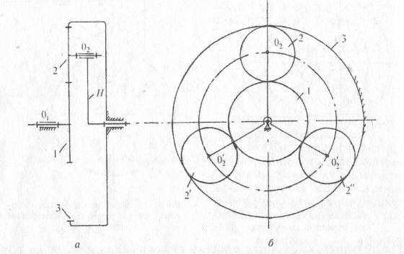
Рисунок 8 - Планетарный механизм: а – схема; б - рисунок
Передаточное отношение (отношение угловых скоростей) определяется на основе метода обращенного движения. Всем звеньям сообщается угловая скорость, равная по величине и противоположная по направлению угловой скорости водила. Тогда водило становиться неподвижным и механизм из планетарного обращается в механизм с неподвижными осями вращения, т.е обращенный механизм. Для него передаточное отношение от колеса 1 к колесу 3, выраженное через число зубьев, определяется, как и для зубчатых передач с неподвижными осями вращения колес. Для механизма, изображенного на рис.8 передаточное отношение: $U_{\text{13}}^{H}=−\frac{z_{3}}{z_{1}}$, где верхний индекс Н указывает, что звено Н (водило) принято за неподвижное.
Так как $ω_{3}$ = 0 (колесо 3 — неподвижное), то передаточное отношение планетарной передачи: $U_{1H}^{3}=1−U_{\text{13}}^{H}$
Передаточное отношение $U_{1H}^{3}$, выраженное через число зубьев для планетарных передач: $U_{1H}^{3}=\frac{z_{1}+z_{3}}{z_{1}}$
Дифференциальные механизмы — сателлитные зубчатые механизмы с двумя степенями подвижности (колесо 3 тоже становится подвижным).
Данные механизмы применяют как суммирующие. Примером разделяющего механизма может служить автомобильный дифференциал, предназначенный для сообщения различной скорости вращения ведущим колесам автомобиля.
Кинематическое соотношение между звеньями дифференциала устанавливают на основе метода обращенного движения. Передаточное отношение, выраженное через число зубьев для дифференциального механизма: $U_{1H}=\left(\frac{z_{2}z_{3}}{z_{1}z_{2}^{1}}\right)⋅\left(−\frac{z_{H}}{z_{3}^{1}−1}\right)+1$;
Порядок выполнения работы
1. Ознакомьтесь с конструкцией планетарной передачи.
2. Подсчитайте число зубьев колес.
3. Вычертите схему механизма по заданному модулю.
4. Определить передаточное отношение аналитически через число зубьев колес. Результаты всех замеров и расчетов занести в таблицу 3.
Таблица 3
Число зубьев колес |  |  |  | Передаточные отношения
 |  |  |  | Обращенного механизма | редуктора
Z₁ | Z₂ | Z₃ | Z₄ | U^{H} ₁₃=U₁₂U₂₃ | U_{1H}=1 - U^{H} ₁₃
.
5. Определите передаточное отношение зубчатого механизма экспериментально. Для этого задайте несколько оборотов ведущему звену (n_{вед}) и подсчитайте число оборотов выходного вала (n_{вых}) механизма:
U=(n_{вед})/ (n_{вых}).
6. Сопоставьте передаточные отношения и сделайте вывод о проделанной работе.

Контрольные вопросы:
1. Каково устройство планетарной передачи? Что такое — сателлиты и водило?
2. Какова цель применения метода обращенного движения при кинематическом исследовании сателлитных передач?
3. Как определяется передаточное число планетарной передачи?
4. Какой зубчатый механизм называется планетарным, а какой - дифференциальным?

II Сопротивление материалов

Во всех отраслях промышленности – машиностроении, приборостроении и радиотехнике – приходится уделять значительное внимание вопросам прочности. Для надежной работы элементов конструкции необходимо правильно определить механические свойства материалов, произвести расчет на прочность, жесткость и устойчивость. Характеристики прочности, упругости и пластичности материалов, которые необходимы для правильного выбора материала и расчета конструкции, можно определить только опытным путем.
В данной методической разработке приведены работы по определению не только механических характеристик материалов, но напряжений и деформаций, возникающих в различных элементах конструкций. Предложенные лабораторные работы знакомят студентов с различными методами исследования напряжений и деформаций.
При выполнении лабораторных работ по «Сопротивлению материалов» используется достаточно сложное оборудование, принцип действия которого необходимо изучить перед выполнением работ. (Приложение В).
Приложение В
Испытательная машина МИ - 20 УМ
Испытание на растяжение, сжатие и изгиб проводиться с использованием малогабаритной настольной учебной испытательной машины МИ - 20 УМ (рисунок 9).
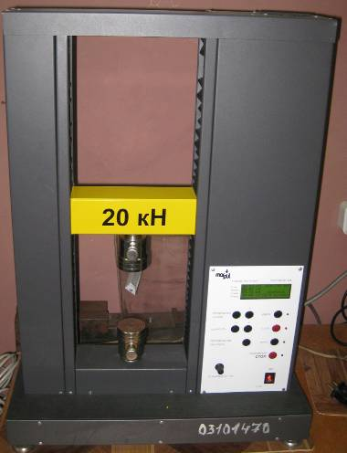
1
5
2
3
4
1

Рисунок 9 - Малогабаритная настольная испытательная машина МИ- 20 УМ.

Комплект технической документации МИ-20 УМ
1.Устройство и принцип работы
1.1 В состав машины входят ( рисунок 9) :
- 1 - силовая рама (станина);
- 2 - силоизмерительное устройство;
- 3 - измерительное устройство перемещения (деформации);
- 4 - устройство управления;
- 5 - захватно-опорные приспособления;

1.2 Станина вертикального типа, состоит из основания, двух цилиндрических колонн, верхней плиты и верхней подвижной траверсы. Основание состоит из силовой плиты, к которой присоединены элементы силовозбуждающего устройства и силоизмерительное устройство.

1.3 Силоизмерительное устройство электронного типа с упругим элементом в виде замкнутой плоской рамы. Первичным преобразователем деформации упругого тела являются тензорезисторы, наклеенные на упругий элемент и образующие полный тензометрический мост. Тензоусилитель располагается в электронном блоке.

1.4 Захватно-опорные приспособления, входящие в базовый комплект оснащения машины предназначены для закрепления образцов. Для испытаний на растяжение используются захваты, обеспечивающие закрепление цилиндрических образцов с опорной поверхностью в виде заплечиков. Для испытания на сжатие используются опорные подушки, между которыми устанавливается цилиндрический или призматический образец.

1.5 Комплект приспособлений, разработанный для испытания на изгиб (см. рис. 10) включает две опорные призмы на которые устанавливается образец при испытании, поперечину, устанавливаемую на палец тензометрического датчика и оправку которой производится нагружение образца, закрепляемую на палец подвижной траверсы.

2 Подготовка машины к работе и порядок работы

2.1 Установка опорно-захватных приспособлений.
Для установки оправки необходимо снять с пальца траверсы ранее установленное опорно-захватное приспособление и установить ту оправку, которая необходима для данного вида испытания. При этом необходимо совместить поперечное отверстие оправки с отверстием в пальце. Вставить в отверстие штифт, таким образом, зафиксировать его.
2.2 При проведении испытания на изгиб необходимо дополнительно установить поперечину. Для установки поперечины необходимо снять с пальца тензодатчика ранее установленное опорно-захватное приспособление и установить поперечину для испытаний на изгиб, так как указано на рисунке. Поперечина ничем не фиксируется, так как ее проворот исключается габаритами поперечины и шириной просвета между стойками.
Призма Поперечина Оправка
Рисунок 10 - Приспособления для проведения испытания на изгиб

Порядок работы.
- в присутствии преподавателя включить машину в сеть, при этом появиться значения на дисплее;
- проверить работу привода линейного перемещения, для чего нажать кнопку «Вниз». Привод должен заработать. Нажать кнопку «Стоп». Повторить проверку, изменив направление движения привода (кнопка «Вверх»);
- при перемещении траверсы проверить изменение ее скорости при помощи кнопок «Скорость», «+», «-», значение скорости пи этом отображается на жидкокристаллическом дисплее;
- установить соответствующие опорно-захватные приспособления, как описано выше, и установить образец, который различен для каждой лабораторной работы;
- установить необходимую скорость перемещения при помощи кнопок «Скорость», «+», «-»,
- установить необходимую предельную силу при помощи кнопок «Предельная сила», «+» или «-»;
- подвести подвижную траверсу к образцу до касания оправки образца и выборки зазоров в системе «оснастка-машина». О касании и выборке зазоров можно судить слегка поворачивая образец (когда он зажмется можно проводить испытание) или по показаниям дисплея;
- обнулить значение перемещения при помощи кнопки «Перемещение обнулить»;
- включить привод при помощи кнопки «Вниз» или «Вверх». При этом оправка нажимает на образец, деформирует и разрушает его. Текущее и максимальное значение силы и перемещение отображается на дисплее. Сразу после разрушения образца необходимо остановить привод при помощи кнопки «Стоп» и снять результаты испытания с дисплея (максимальную силу и перемещение).
2.4 При возникновении непредвиденных ситуаций в процессе работы необходимо воспользоваться кнопкой «Аварийный стоп».
2.5 После окончания работы машину разгрузить и выключить питание.

Лабораторная работа №5
Испытание на растяжение
Цель работы – изучить поведение материала при растяжении до разрушения; получить диаграмму растяжения и установить основные механические характеристики материала образца.
Материальное оснащение - машина модели МИ-20 УМ, штангенциркуль, образцы.
Краткая теория
Испытание на растяжение является наиболее распространенным видом испытания материалов, так как в этом случае наиболее ярко выявляются характеристики прочности и пластичности.
При статических испытаниях на растяжение определяются следующие основные механические характеристики материалов: предел пропорциональности σ_{пц} — наибольшее напряжение, для которого справедлив закон Гука; предел упругости σ_{уп} — наибольшее напряжение, при котором в образце возникает остаточное удлинение; предел текучести σ_{т} — наименьшее напряжение, при котором образец деформируется без заметного увеличения растягивающей нагрузки; предел прочности (временное сопротивление) σ_{в} — напряжение, которое определяется делением наибольшей нагрузки, предшествующей разрушению образца, на первоначальную площадь его поперечного сечения; относительное удлинение после разрыва δ — величина, характеризующая пластичность материала и определяющаяся отношением остаточного удлинения образца к его первоначальной длине; относительное сужение после разрыва φ — величина, также характеризующая пластичность материала. Она определяется отношением площади поперечного сечения образца в месте разрыва к первоначальной площади поперечного сечения.
Результаты испытания образца на растяжение наиболее наглядно можно представить диаграммой, выражающей зависимость удлинения от нагрузки и дающей возможность определить пределы текучести, прочности и относительное удлинение. Эти характеристики имеют большое значение как при выборе материала для элементов конструкции, так и при расчете их на прочность. При испытании на растяжение можно также выявить влияние наклепа на изменение механических свойств материала.
Результаты испытаний на растяжение зависят не только от свойств материала, но также от формы, размеров испытуемых образцов и условий их нагружения. Для получения сравнимых результатов испытание на растяжение производят по ГОСТ 1497 — 73 «Металлы. Методы испытания на растяжение».
Форма и размеры образцов
Этим же стандартом (ГОСТ 1497 — 73) предусмотрено применение цилиндрических образцов диаметром 3 мм и более и плоских толщиной 0,5 мм и более. При испытании цилиндрических образцов основными считаются образцы диаметром d_{о} = 10 мм. На рисунке 11 показан один из семи типов стандартных металлических образцов, предназначенный для испытания на растяжение. Расчетная длина l₀ на образце отмечается рисками.
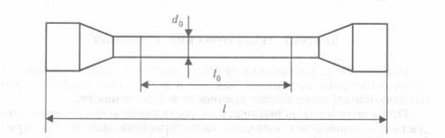
Рисунок 11 - Стандартный металлический образец
Относительное удлинение определяют по изменению расчетной длины образца после его разрушения, образцы при l₀ = 10d₀ условно называют длинными, а при l₀ = 5d₀ — короткими. Применение коротких образцов предпочтительнее.
При испытании на растяжение образец должен быть закреплен в захватах машины таким образом, чтобы не возникали перекосы и, прилагаемая нагрузка действовала по продольной оси образца. Затем образец подвергается принудительному удлинению путем перемещения одного из захватов машины МИ -20 УМ, которое осуществляется плавно и непрерывно с небольшой скоростью (не более 20 мм/мин). При несоблюдении этих условий результаты испытаний окажутся неверными.
По полученным при испытании данным вычисляют механические характеристики материала.
Предел текучести (физический) $σ_{т}=\frac{F_{т}}{А_{0}}$ (5.1)
где F_{т} – нагрузка, соответствующая площадке текучести, Н; А_{0 –} начальная площадь поперечного сечения образца, мм².
Предел прочности $σ_{в}=\frac{F_{\text{тах}}}{А_{0}}$ (5.2)
где F_{тах} – наибольшая нагрузка, предшествующая разрыву образца, Н.
Относительное удлинение после разрыва $δ=\frac{l_{1}−l_{0}}{l_{0}}⋅\text{100}\text{\%}$ (5.3)
где l₀ – расчетная длина образца; l₁ - длина расчетной части образца после разрыва.
Относительное сужение после разрыва $ψ=\frac{А_{0}−А_{1}}{А_{0}}⋅\text{100}\text{\%}$ (5.4)
где А₁ – площадь поперечного сечения образца в месте разрыва.

Порядок выполнения работы
1. Ознакомиться с устройством машины, на которой будут проводиться испытания. (Приложение В).
2. Измерить диаметр образца d₀ и расчетную длину l₀, отмеченную на образце рисками (рисунок 11)
3. Закрепить образец в захватах машины.
4. Проверить работу ПЭВМ, обеспечивающей построение графиков зависимости деформации от приложенной силы.
5. Обнулить значение перемещения при помощи кнопки «Перемещение обнулить» и установить необходимую предельную силу при помощи кнопок «Предельная сила», «+» или «-»;
6. Включить привод при помощи кнопки «Вверх» и наблюдать за процессом растяжения образца.
7. Сразу после разрушения образца необходимо остановить привод при помощи кнопки «Стоп» и снять результаты испытания с дисплея (максимальную силу и перемещение). Текущее, максимальное значение силы F_{max} и перемещение отображается на дисплее.
8. Обе части разрушенного образца сложить вместе; замерить расстояние между рисками l₁ и диаметр образца в месте разрыва d_{1.}
9.Оформить отчет и сделать вывод о проделанной работе
Отчет о работе
1. Тип и наименование испытательной машины.
2. Эскиз и размеры образца до испытания. Диаметр d₀ = ... мм. Расчетная длина l₀ = ... мм. Начальная площадь поперечного сечения A₀ = ... мм².
3. Вид и размеры образца после разрушения. Диаметр шейки d₁ = ... мм. Длина расчетного участка после разрыва l₁ = ... мм. Площадь поперечного сечения образца в месте разрыва A₁ = ... мм².
4. Схема диаграммы растяжения (с указанием характерных точек). Масштаб диаграммы: удлинения ∆l в 1 см .... см, нагрузки F в 1 см ... Н. Нагрузка, соответствующая пределу текучести, F_{т} = ... Н. Наибольшая нагрузка, предшествующая разрушению образца, F_{max} = …..H.
5. Результаты испытания:
— предел текучести ... σ_{т} = ... МПа, по формуле (5.1);
— предел прочности ... σ_{в} = ... МПа, по формуле (5.2);
— остаточное удлинение ... δ, %, по формуле (5.3);
— остаточное сужение ...ψ, %, по формуле (5.4).

Контрольные вопросы
1. Что называется пределом текучести и пределом прочности?
2. Какие механические свойства материала можно определить по диаграмме растяжения?
3. На какой испытательной машине выполняется работа?
4. Какой применяется образец?
5. На какую площадь сечения образца нужно делить максимальную нагрузку, которую выдержал образец до разрушения при определении предела прочности?
6. Для какого участка диаграммы растяжения справедлив закон Гука?
Лабораторная работа №6
Испытание на сжатие
Цель работы – ознакомиться с методом испытания материалов на сжатие, механические характеристики пластичных и хрупких материалов при сжатии.
Материальное оснащение - машина модели МИ -20УМ, штангенциркуль, образцы.
Краткая теория
При испытании па сжатие пластичных материалов (мягкой стали, меди и др.) из-за большого деформирования (сплющивания) удается определить лишь предел текучести. Практически они не могут быть разрушены, поэтому для пластичных материалов не существует предела прочности при сжатии. Хрупкие материалы (чугун, камень, бетон и др.) разрушаются при сжатии, выдерживая при этом значительно большее напряжение, чем при растяжении. Для этих материалов предел прочности при испытании на сжатие имеет большое практическое значение, так как обычно детали из хрупких материалов в реальных конструкциях работают на сжатие. Испытания материалов проводят в соответствии с ГОСТ 25.503 — 80 «Метод испытания на сжатие».
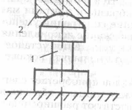
Форма и размеры образцов. При испытании на сжатие пользуются образцами небольшой высоты, которые сжимают между плоскими плитами испытательной машины. Приходится считаться с силами трения, возникающими между торцами образца и плитами машины, и возможностью изгиба образца. Влияние сил трения уменьшается с увеличением высоты образца, но во избежание искривления необходимо применять короткие образцы. Для испытания установлены такие формы образцов, которые позволяют уменьшить искажение результатов.
При сжатии образец из пластичных материалов приобретает слегка бочкообразную форму из-за сил трения между торцами образца и опорными плитами, так как силы трения препятствуют расширению в поперечном направлении слоев, лежащих ближе всего к опорам. Влияние трения можно уменьшить смазкой опорных поверхностей или применением образцов с торцевыми выточками
Рисунок 12 - Испытание на сжатие стального образца
Для металлов применяют цилиндрическую форму образцов с соотношением длины l образца к его диаметру d от1 до 3: l=(1…3)d.
При испытании на сжатие дерева, цемента, бетона применяют образцы в виде куба. Размеры испытуемых образцов определяют в зависимости от предельной нагрузки, которую может обеспечить испытательная машина.
Порядок выполнения работы
Перед началом испытаний в отчет следует записать тип испытательной машины, цену деления шкалы силоизмерительного устройства, масштаб записи диаграммы по оси нагрузок и оси сжатия.
Испытание на сжатие стали
1. Измерить диаметр и высоту образца.
2. Установить образец 1 между опорными плитами машины. Для устранения возможных перекосов и связанного с ними изгиба захват машины должен иметь шаровую опору 2 (рисунок 12).
3. Проверить работу ПЭВМ, обеспечивающей построение графиков зависимости деформации от приложенной силы.
4. Обнулить значение перемещения при помощи кнопки «Перемещение обнулить» и установить необходимую предельную силу при помощи кнопок «Предельная сила», «+» или «-»;
5. Включить привод при помощи кнопки «Вниз» и наблюдать за процессом сжатия пластичного материала.
Первоначальный участок диаграммы (рисунок 13) представляет собой прямую линию, отражающую пропорциональность между нагрузкой и деформацией (закон Гука). При дальнейшем сжатии образец деформируется без значительного увеличения нагрузки (материал «течет»). Текучесть при сжатии коротких образцов выявляется не очень отчетливо, поэтому при испытании необходимо особенно внимательно следить за показаниями силоизмерителя, чтобы не пропустить момент возникновения текучести. Затем нагрузка начинает вновь возрастать, образец непрерывно сжимается, поперечное сечение его увеличивается, образец сплющивается.
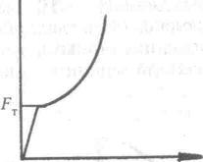
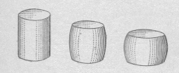

Рисунок 13 - Диаграмма сжатия
пластичного материала
Рисунок 14 - Стадии деформации
при сжатие стального образца

При достижении нагрузки, близкой к предельной для данной испытательной машины, необходимо выключить электродвигатель во избежание поломки частей машины и разгрузить образец (рисунок 14).
6. Вычислить предел текучести при сжатии по формуле: $σ_{\text{тс}}=\frac{F_{т}}{А_{0}}$
где F_{т} – нагрузка, соответствующая пределу текучести материала;
А₀ – площадь поперечного сечения образца до его испытания
7. Результаты испытаний занести в таблицу 4
Испытание на сжатие чугуна
Испытание чугуна дает возможность определить предел прочности при сжатии (рис. 15). Образцы должны иметь следующие размеры: диаметр — 10...25 мм, высота — 1...3 диаметра. Поверхность их должна быть гладкой, торцы образцов — плоскопараллельными и перпендикулярными оси образца. Скорость перемещения подвижного захвата машины — не более 2 мм/мин.
1. Измерить диаметр и высоту образца.
2. Установить образец на опорные плиты, одна из которых должна иметь шаровую опору для устранения возможного изгиба. Опорные плиты оградить устройством, предохраняющим окружающих людей от осколков при разрушении образца.
3. Проверить работу ПЭВМ, обеспечивающей построение графиков зависимости деформации от приложенной силы.
4. Обнулить значение перемещения при помощи кнопки «Перемещение обнулить» и установить необходимую предельную силу при помощи кнопок «Предельная сила», «+» или «-»;
5. Включить привод при помощи кнопки «Вниз» и наблюдать за процессом сжатия чугунного образца. По шкале силоизмерительного устройства зафиксировать наибольшую нагрузку F_{max} в момент разрушения образца.
6. Остановить электродвигатель. Вынув разрушенный образец, рассмотреть рисунок образовавшихся трещин, которые обычно располагаются под углом 45° к оси образца.

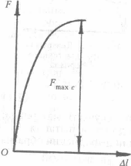
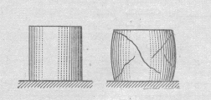

Рисунок 16 - Образец из чугуна
до и после испытания
Рисунок 15 - Диаграмма сжатия чугуна

7. Вычислить предел прочности на сжатие по формуле $σ_{\text{вс}}=\frac{F_{\text{тахс}}}{А_{0}}$
Где F_{max c} – наибольшая нагрузка, А_{о} – площадь поперечного сечения образца до испытаний.
8. Результаты испытаний занести в таблицу 4
Испытание на сжатие дерева вдоль и поперек волокон
Испытание деревянных образцов представляет особый интерес вследствие того, что прочность этого материала, имеющего волокнистую структуру, неодинакова вдоль и поперек волокон (это анизотропный материал). Для испытания применяют деревянные кубики со стороной 20 мм; при наличии машин с предельной нагрузкой более 5 10⁴ Н целесообразно применять кубики больших размеров.
При испытании деревянного образца вдоль волокон необходимо выполнить следующие действия.
1. Измерить стороны образца поперек волокон и вычислить площадь поперечного сечения.
2. Установить образец на опорную плиту машины так, чтобы нагрузка действовала вдоль волокон, переместить нижнюю опору до соприкосновения образца с верхней опорой.
3. Проверить работу ПЭВМ, обеспечивающей построение графиков зависимости деформации от приложенной силы.
4. Обнулить значение перемещения при помощи кнопки «Перемещение обнулить» и установить необходимую предельную силу при помощи кнопок «Предельная сила», «+» или «-»;
5. Включить электродвигатель машины и наблюдать за процессом сжатия образца. Зафиксировать наибольшую нагрузку, которую выдержал образец. Разрушение дерева при сжатии вдоль волокон происходит при небольших деформациях. На рисунке 17 представлена диаграмма сжатия образца вдоль волокон (кривая 1). После достижения наибольшей нагрузки F_{mах} _{с} образец начинает разрушаться и нагрузка падает.
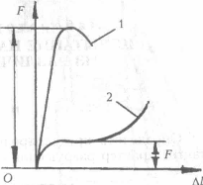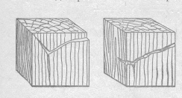
Рисунок 18 - Вид разрушения образцов
из дерева вдоль волокон
Рисунок 17 - Диаграммы сжатия образцов из дерева
6. Остановить электродвигатель, разгрузить машину, снять образец и зарисовать его вид.
7. Вычислить предел прочности дерева вдоль волокон.
При испытании деревянного образца поперек волокон необходимо выполнить следующие действия.
1. Установить образец в испытательную машину так, чтобы нагрузка действовала поперек волокон. При этом испытании нагрузка сначала возрастает пропорционально деформации (рисунок 17, кривая 2). Затем возрастание нагрузки замедляется, и кубик быстро деформируется, но разрушения не наблюдается (он лишь спрессовывается). За разрушающую нагрузку условно принимают то значение нагрузки, при котором кубик сжимается на одну треть своей первоначальной высоты.
2. По величине перемещений подвижной опоры машины определить уменьшение высоты образца на одну треть своей первоначальной длины.
3. Записать значение нагрузки по показаниям силоизмерительного устройства F_{max c}.
4. В дальнейшем за счет спрессовывания образца нагрузка начинает быстро расти. В это время выключить электродвигатель (во избежание поломки частей машины).
5. Предел прочности дерева поперек волокон определить по формуле $σ_{\text{вс}}=\frac{F_{\text{тахс}}}{А_{0}}$
Прочность дерева на сжатие поперек волокон обычно в 8... 10 раз меньше, чем вдоль волокон.
6. Результаты испытаний занести в таблицу 4.
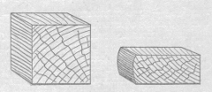
Отчет о работе
Рисунок 19 - Вид разрушения образцов из дерева поперек волокон
1. Тип и наименование испытательной машины. Цена деления шкалы.
2. Таблица записей результатов испытаний в соответствии с испытуемым материалом.
Таблица 4
Размеры образцов и результаты испытаний | Материал |  |  |  | Примечание
Размеры образцов и результаты испытаний | сталь | чугун | Дерево |  | Примечание
Размеры образцов и результаты испытаний | сталь | чугун | вдоль волокон | поперек волокон | Примечание
Размеры поперечного сечения образца, мм
Площадь поперечного сечения образца А₀, мм²
Нагрузка F_{max c} , соответствующая пределу прочности, Н
Предел текучести σ_{т с} , вычисленный по формуле, МПа
Предел прочности σ_{вс} , вычисленный по формуле, МПа

3. Эскизы образцов до и после испытания, характер их деформации.
4. Диаграмма сжатия изучаемого образца.
5. Выводы об испытании на сжатие пластичных и хрупких материалов.
Контрольные вопросы
1. Какие механические характеристики можно определить при испытании пластичных и хрупких материалов на сжатие?
2. Для каких материалов испытание на сжатие имеет большое практическое значение?
3. Чем обусловлены размеры образцов при испытании на сжатие?
4. Какими способами можно уменьшить влияние сил трения между торцами образца и опорными плитами?
5. Чем объясняется разрушение чугунных образцов по плоскости, проходящей под углом 45° к оси образца?
6. В каком направлении дерево прочнее при сжатии?
7. Можно ли довести до разрушения деревянный образец нагрузкой, направленной поперек волокон?
8. Что можно сказать о свойствах материала образца, если при испытании на сжатие он приобрел бочкообразную форму? Чем объясняется это явление?
Лабораторная работа №7
Испытание на кручение
Цель работы – Определить предел прочности материала при кручении и выявить характер разрушения образца.
Материальное оснащение - машина модели К-10, штангенциркуль, образцы.
Краткая теория
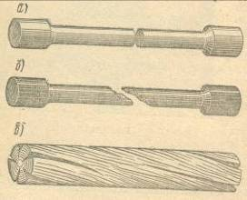
При кручении бруса круглого поперечного сечения в плоскостях, перпендикулярных его продольной оси, и в плоскостях, совпадающих с этой осью, возникают только касательные напряжения; в плоскостях, расположенных под углом 45° к оси бруса,— только нормальные напряжения (главные). Нормальные и касательные напряжения по величине равны между собой, поэтому разрушение образца при кручении может произойти от сдвига или от отрыва. Так как сопротивление сдвигу и отрыву у различных материалов неодинаково, разрушение образцов при испытании на кручение происходит различно.
На рисунке 19, а - показано разрушение стального образца, вызванное сдвигом по его поперечному сечению, на рисунке 19, б — разрушение чугунного образца от отрыва по винтовой поверхности с углом наклона 45⁰ к его оси и на рисунке 19, в – разрушение деревянного образца, вызванное сдвигом в продольных осевых сечениях.
Рисунок 19 - Образцы после испытания на кручение
На кручение испытывают образцы цилиндрической формы, изготовленные в соответствии с требованием ГОСТ 3565-80 «Металлы. Метод испытания на кручение». Цилиндрические образцы диаметром 10 мм и расчетной длиной 100 мм называют нормальными. Размеры головок образцов выбирают в зависимости от испытательной машины.
Для испытания на кручение применяют специальные машины КМ50,. К50 или К10 (рисунок 20). Они имеют приспособление для поворота одного из захватов машины и снабжены силоизмерительным устройством для изменения скручивающего момента машины.
Испытуемый образец закрепляют в клиновых захватах. При этом необходимо следить за тем, чтобы головки образца вошли в центровые гнезда захватов. Это обеспечит правильное его центрирование. Скручивание образца осуществляют поворотом левого захвата, вращение которого производит электродвигатель через систему передач. Момент, когда скручивается образец, измеряется маятниковым силоизмерителем, связанным с правым захватом, которому передается вращение левого захвата через образец. Поворот правого захвата передается на маятник. Данный момент увеличивается по мере отклонения маятника (рычага с грузом) от вертикального положения. На маятнике машины могут быть установлены три различных груза, в зависимости от которых машину можно настроить на нужное значение скручивающего момента: 490 Н м, 196 Н м, 98 Н м.
В зависимости от установленных на маятнике грузов измерение производят по соответствующим шкалам. Во избежание резкого падения маятника после разрушения образца в машине установлен масляный амортизатор.
Угол закручивания образца равен углу поворота левого захвата относительно правого; отсчет его производят по шкале.
Для автоматической записи диаграммы деформации образца в координатах «угол закручивания — вращающий момент» машина снабжена барабаном и пишущим устройством (рисунок 20, б). Вращение левого захвата передается на барабан, а отклонение маятника, пропорциональное моменту, перемещает карандаш вдоль оси барабана. На бумаге вычерчивается кривая зависимости момента от угла поворота нижнего захвата.

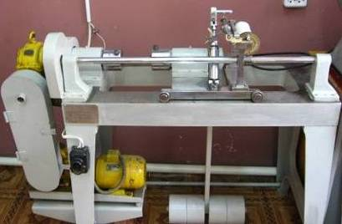
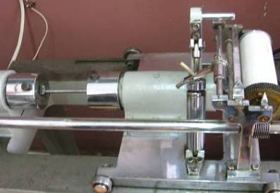
а)
образец
Шкала
угла поворота
Барабан пишущего устройства

б)
Рисунок 20 - Испытательная машина К-10:
а) общий вид; б) некоторые элементы машины

Порядок выполнения работы
Перед началом работы изучить устройство испытательной машины.
1. Измерить диаметры образцов из различных материалов.
2. Подготовить диаграммный аппарат к работе, закрепив на нем бумагу. Установить в захватах машины стальной образец, проследив за надежностью закрепления головок образца в захватах во избежание проскальзывания.
3. Включить электродвигатель, довести образец до разрушения, которое происходит без образования шейки и бесшумно. По соответствующим шкалам машины зафиксировать наибольший момент М_{mах} и угол закручивания φ_{mах}.
Процесс деформирования образца при кручении наглядно отражается на диаграмме. На рисунке 21,а - дана диаграмма зависимости угла закручивания φ_{mах} от момента М_{к}, скручивающего образец. Сначала угол закручивания увеличивается прямо пропорционально нагрузке и на диаграмме вычерчивается прямая, затем деформация растет значительно быстрее нагрузки и па диаграмме появляется криволинейный участок. Диаграмма обрывается при наибольшем значении скручивающего момента, соответствующем разрушению образца.
4. Вынуть части разрушенного образца и рассмотреть место поломки, определяя характер разрушения.
В захваты машины установить чугунный образец и провести испытание в том же порядке. Разрушение чугунного образца происходит внезапно, по наклонному сечению. Зернистый характер излома является следствием разрушения от отрыва. На рисунке 21, б - представлена диаграмма кручения чугунного образца. Из нее видно, что чугун не совсем строго подчиняется закону Гука (кривая имеет несколько выпуклый характер) и не получает при разрушении от кручения значительных остаточных деформаций.
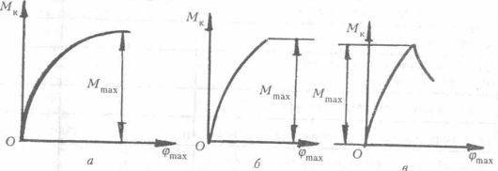

Рисунок 21- Диаграммы процесса деформирования образца при кручении: а — диаграмма зависимости угла закручивания; б — диаграмма кручения чугунного образца; в — диаграмма кручения деревянного образца.

В захваты машины вставить деревянный образец и провести испытания в том же порядке, что и стального образца. На рисунке 21, в - дана диаграмма кручения деревянного образца. В начальной стадии испытания момент возрастает пропорционально углу закручивания, затем после достижения максимальной величины начинает заметно уменьшаться вследствие образования в образце продольной трещины.
5. Обработать результаты испытаний. Вычислить условный предел прочности при кручении для стального образца по формуле: $τ_{\text{вк}}=\frac{3}{4}\frac{М_{\text{тах}}}{W_{p}}$ (7.1)
для чугунного (или из других хрупких материалов) и деревянного образцов
$τ_{\text{вк}}=\frac{М_{\text{тах}}}{W_{p}}$ (7.2)
где М_{тах} — разрушающий момент;W_{р} — полярный момент сопротивления, вычисленный по диаметру образца до испытания.
6. По характеру поломки образца определить причину разрушения (произошел ли сдвиг или отрыв частиц материала), т. е. выявить, какие напряжения для данного материала наиболее опасны. По значению угла закручивания, при котором произошло разрушение образца, определить пластичность материала. Данные занести в таблицу.
Отчет о работе
1. Тип и наименование испытательной машины. Цена деления шкалы нагрузки, шкалы углов поворота.
2. Эскиз образца до и после испытания, с указанием характера разрушения.
3. Диаграмма процесса деформации образца.
4. Таблица записи результатов испытания (таблица 5).
Таблица 5
Размеры образцов  и результаты испытаний | Материал
Размеры образцов  и результаты испытаний | Сталь | Чугун | Дерево
Диаметр образца d, мм
Полярный момент сопротивления $W_{p}=\frac{{πd}^{3}}{\text{16}}$, мм³
Разрушающий момент М_{тах}, Нмм
Угол закручивания (до разрушения) φ_{mах}, град
Условный предел прочности τ_{вк} , вычисленный по формуле (7.1) или (7.2), МПа
5. Выводы о свойствах испытанных материалов

Контрольные вопросы.
1. Какие напряжения возникают при кручении образца в плоскостях, перпендикулярных его оси; в плоскостях, расположенных под углом 45° к его оси?
2. Что можно сказать о свойствах материала, если разрушение образца произошло по плоскости, расположенной под углом 45° к его оси?
3. Какой вид имеет поверхность излома чугунного и стального образцов?
4. Чем отличаются формулы для расчета условного предела прочности при кручении для образцов из пластичных и хрупких материалов?
5. При испытании было установлено, что один образец разрушился при угле закручивания 60°, а другой — при угле 500°. Сравнить пластичность материалов.

Лабораторная работа №8
Определение осадки цилиндрической винтовой пружины

Цель работы – определить опытным путем характеристику пружины, т.е. зависимость между осадкой пружины и осевой нагрузкой. Сопоставить полученные значения осадки пружины с определенными теоретически.
Материальное оснащение - машина модели МИП -10, штангенциркуль, пружины.
Краткая теория
Пружиной называется деталь, аккумулирующая в себе механическую энергию. Пружины бывают: винтовые цилиндрические, винтовые конические, пластинчатые, спиральные, фасонные, крученые.
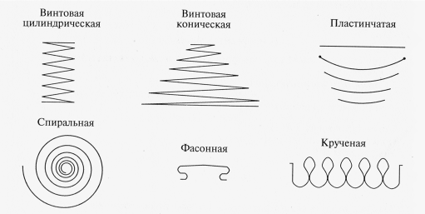

Рисунок 22 - Разновидности пружин
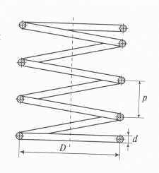
Винтовые пружины работают на растяжение или сжатие. Пружины изготавливаются из высокоуглеродистой стали 65Г с последующей термообработкой.
Отношение среднего диаметра пружины к диаметру проволоки ( рисунок 23) называется индексом пружины: D/d=C.
Значение индекса С находятся в пределах от 4 до 12. Чем больше индекс, тем мягче пружина. Величина деформации пружины под действием нагрузки называется осадкой, обозначается λ .
Рисунок 23 - Эскиз пружины

Осадка винтовой пружины, т.е. перемещение точки приложения силы по направлению оси пружины может быть вычислена по формуле
$λ=\frac{8{\text{FD}}^{3}n}{{\text{Gd}}^{4}}$,
где F- осевая нагрузка; D – средний диаметр витков пружины; n – число витков пружины;G – модуль сдвига; d – диаметр проволоки пружины.
Эта формула – приближенная, так как при ее выводе не были учтены влияния поперечной силы, кривизны стержня, угла подъема витков и другие второстепенные факторы. Чтобы убедиться в том, что полученные результаты вполне пригодны для практического использования, нужно измерить осадку пружины при заданных нагрузках опытным путем и сопоставить с осадкой пружины, вычисленной по формуле.
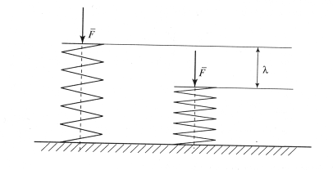

Рисунок 24 - Осадка винтовой пружины
Машина для испытания пружин МИП-100
Удобнее всего определить характеристику пружины на специальной машине для испытания цилиндрических винтовых пружин МИП - 100 - 2 с пределом нагрузок 98,1-981 Н. Для испытаний пружин при нагрузках больше 100 Н используют машины УММ - 5, Р5 и ИМ4А.
Машина с заводским обозначением МИП 100 - 2 предназначена для статистических испытаний винтовых пружин на растяжении и сжатие, плоских пружин на изгиб, а также для разбраковки указанных пружин в производственных условиях.
Машина МИП - 100 - 2 работает по принципу заданного деформирования и имеет два основных механизма - механизм деформирования и механизм силоизмерения.
Механизм деформирования включает в себя двигатель 1, червячный редуктор, нагружающий винт 2 и каретку 3 с нагружающей тарелью 4. Ручной привод осуществляется вращением маховика 5 через цепную передачу. В этом случае можно работать без компенсационной пружины, для чего необходимо ввернуть до упора винт 13.
Электрической схемой машины предусмотрена блокировка ручного привода. Механизм силоизмерения включает в себя нижнюю тарель 8, передаточный механизм рычажного типа, размещенным внутри корпуса и циферблатный указательный прибор 9.
Механизм головки тарируют на "О" при установленной нижней тарели 8. После установки пружин стрелку выводят на "О" вращением ручки 10. Деформации отсчитывают по линейке 11. Начало отсчета (момент касания нагружающей трелью 4 испытуемой пружины) определяют по колебанию стрелки силоизмерителя.
2
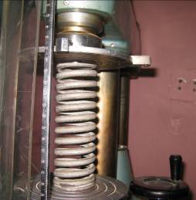
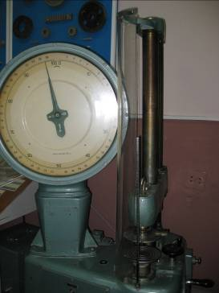
4
11
1
9
3
5
13
8
пружина
10

Рисунок 25 - Машина для испытания пружин МИП-100

Порядок выполнения работы
1. Измерить диаметр проволоки пружины и наружный диаметр витков. Вычислить средний диаметр пружины.
2. Подсчитать число рабочих витков пружины. При подсчете следует исключить ту часть витков, которые плотно прилегают к опорным поверхностям. Рабочее число витков может быть и не целым числом.
3. Вычислить осадку λ пружины при нескольких значениях нагрузки и по полученным значениям построить теоретическую характеристику пружины.
4. Пружину установить на испытательную машину. Произвести нагружение, наращивая нагрузку равными ступенями, и зафиксировать для каждой ступени нагружения значение осадки.
5. Сравнить осадку пружины, вычисленную по теоретической формуле с измеренной при испытании. Вычислить процент расхождения между ними
$$δ=\frac{λ_{\text{теор}}−λ_{\text{опыт}}}{λ_{\text{опыт}}}⋅\text{100}\text{\%}$$
6. На характеристике пружины, построенной по теоретическому расчету, отметить значения нагрузок и соответствующие им осадки, полученные опытным путем.
Отчет о работе
- Укажите тип и наименование испытательной машины.
- Определите цену деления шкалы нагрузки и шкалы осадки.
- Начертите пружину, укажите её размеры.
- Определите материал пружины и его характеристики.
- Заполните таблицу результатов вычислений и измерений
Таблица 6
№  опыта | Нагрузка  F, Н | Теоретическая осадка пружины | Практическая осадка пружины | Процент расхождения
- Построите график зависимости осадки пружины от нагрузки.
- Сравните результаты испытания с теоретическими данными и сделайте вывод.
Контрольные вопросы:
- Как измениться величина осадки пружины, если диаметр проволоки уменьшить в три раза?
- Какие факторы не учитываются формулой для подсчета величины осадки пружины?
- Какая зависимость существует между осевой нагрузкой и перемещением точки приложения силы по направлению оси пружины?
- Как по внешнему виду определить на растяжение или на сжатие работает данная винтовая пружина?
Лабораторная работа №9
Испытание чугуна на изгиб
Цель работы – ознакомление с методами испытания на изгиб и определение предела прочности при изгибе.
Материальное оснащение - машина модели МИ-20УМ, штангенциркуль, образцы.
Краткая теория
Характер деформации образцов из хрупких материалов резко отличается от деформации образцов из пластичных материалов. Если испытанию на изгиб подвергать образец из пластичного материала (малоуглеродистая сталь и др.), то из-за больших пластических деформаций его не удастся разрушить и определить предел прочности на изгиб.
Образцы из хрупких материалов (серый чугун, высокоуглеродистые стали и др.) при испытании на изгиб разрушаются при небольших остаточных деформациях. Характеристики прочности при изгибе хрупких материалов определяются непосредственно испытанием на изгиб, которое можно проводить по двум схемам нагружения образцов: одной сосредоточенной силой, приложенной посередине образца между опорами (рисунок 26 а), или двумя силами, приложенными симметрично относительно опор (рисунок 26 б).
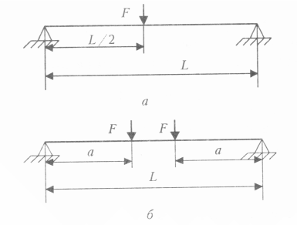
Рисунок 26 - Схемы нагружения образцов
Вторая схема нагружения вызывает чистый изгиб средней части образца и является более предпочтительной, но так как нагружение одной сосредоточенной силой проще, этот способ получил более широкое распространение.
Результаты испытания на изгиб в значительной мере зависят от условий нагружения, формы и размеров образцов.
Машина МИ – 20УМ позволяет наблюдать процесс изгиба образца при движении вниз траверсы и передачи нагрузки на образец из чугуна. Для обеспечения изгиба образца применяется дополнительная оснастка: клинообразная оправка, поперечина и две призмы (рисунок 10). Клинообразная оправка вставляется в траверсу вместо активного захвата; поперечина вставляется вместо нижнего захвата. На поперечину ставятся призмы. На призмы помещают образец из чугуна (рисунок 27). При движении вниз клинообразная оправка передает усилия на образец – сосредоточенную силу по схеме нагружения на рисунке 27. При этом на дисплее фиксируются F_{max д} и величина прогиба в мм.
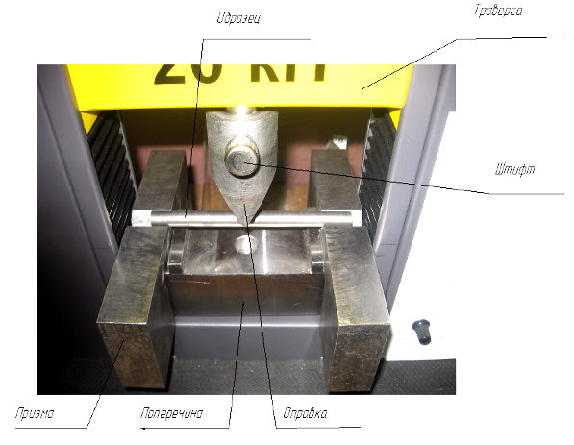
Рисунок 27 - Схема установки образца при испытании на изгиб
Поскольку при испытании наблюдается выбор зазора траверса – клинообразная оправка и поперечина – нижняя ось, то показания на дисплее показывают прогиб с большой погрешностью. Поскольку при нагружении образца, часть нагрузки может перераспределиться на опоры-призмы, то фактические значения F_{max д} могут занижаться, и для расчета целесообразно применять F_{max} = к F_{max д} , к = 2,3
Испытания проводятся на круглых образцах их чугуна d = 10-15 мм, длиной l = 140 мм (расстояние между призмами-опорами – 110 мм). Образец в необработанном виде без пригаров и видимых дефектов.
Порядок выполнения работы:
- Ознакомиться с устройством машины МИ-20УМ.
2. Перед началом работы следует ознакомиться с устройством приспособления для испытания на изгиб.
3. Измерить расстояние между центрами роликов подвижных опор и проверить симметричность расположения опор относительно нажимного устройства.
4. Образец установить на опоры испытательной машины, подвести подвижную опору до соприкосновения образца с нажимным устройством.
5. Включить электродвигатель, довести образец до разрушения и по шкале силоизмерительного устройства отметить нагрузку в момент излома. Определить F_{max д} и вычислить F_{max} = к F_{max д ,} где к=1,8.
6. Измерить диаметр образца в месте излома и вычислить $W_{x}=\frac{{πd}^{3}}{\text{32}}({\text{мм}}^{3})$
7. Вычислить изгибающий момент в опасном сечении $М_{\text{хмах}}=\frac{F_{\text{max}}⋅L}{2}$ (Нм),
где F_{max} - нагрузка в момент излома, L- расстояние между опорами.
- Определить условный предел прочности
где М_{х} _{мах} — изгибающий момент; W_{х} - осевой момент сопротивления поперечного сечения образца.
Отчет о работе
- Эскиз образца с указанием его размеров до и после разрушения.
- Схема нагружения образца на эпюре изгибающих моментов.
- Вычисление предела прочности при изгибе.
- Результаты испытания занести в таблицу:
Таблица 7
Параметры | На машине УММ-20 | На машине  МИ-20УМ
Диаметр образца– d (мм) | 30
Расстояние между опорами L (мм) | 260
Осевой момент сопротивления W_{х} (мм³) | 26,43
Нагрузка в момент излома F_{max} (Н) | 22800 Н
Изгибающий момент М_{х max} (Н мм) | 143000 Нм
Предел прочности чугуна σ_{BU} (МПа) | 50
Примечание: данные на машине УММ20 приведены для сравнения.
5. Сравнить результаты и сделать вывод о проделанной работе.
Контрольные вопросы
1. Можно ли определить предел прочности материала при испытании на изгиб?
2. Какие механические характеристики определяют при испытании на изгиб хрупких материалов?
3. При каком нагружении образца возникает чистый изгиб?
4. Какие требования предъявляют к образцам при испытании на изгиб?
5. Будет ли влиять на результаты испытания расположение нажимного устройства относительно опор?
6. Какие величины нужно измерить опытным путем, чтобы вычислить условный предел прочности при изгибе?
7. Расшифруйте марку серого чугуна СЧ 15 — 32.
III Детали машин

На изучение всего парка современных машин не хватило бы человеческой жизни. Человек, осваивающий технику, должен ставить перед собой цель: изучение типовых элементов механизмов, методов их анализа и синтеза с тем, чтобы на базе этих знаний совершенствоваться в какой-либо определенной отрасли техники.
В процессе выполнения лабораторных работ учащиеся приобретают навыки в проведении замеров напряжений и вращающихся моментов, знакомятся с конструктивными разновидностями механизмов и сборочных единиц, способами регулирования отдельных механизмов, закрепляют навыки в пользовании измерительными инструментами и приборами, в выполнении эскизов и схем с реальных объектов, развивают умение пользоваться ГОСТами и другими справочными материалами
Выполнение лабораторных работ по данному курсу помогают студентам не только закреплять теоретические знания по разделу «Детали машин», но и развивать в них умения при определение усилий в элементах и узлах машин и сооружений; усовершенствование и модернизация имеющегося технического оборудования; составление технической записки; обоснование своей мысли расчетом и иллюстрирование ее графиком, схемой или чертежом, то есть формировать профессиональные компетенции.
Лабораторная работа №10
Изучение конструкции цилиндрического зубчатого редуктора
Цель работы – ознакомление с конструкцией редуктора и назначением его деталей; составление кинематической схемы реального зубчатого редуктора; определение основных параметров зубчатых пар редуктора путем их замера и расчета.
Материальное оснащение: цилиндрический одно- или двухступенчатый редуктор с прямо – или косозубыми колесами; набор гаечных ключей, отвертки, молоток с мягким бойком, кронциркуль, масштабную линейку, штангенциркуль, штангензубомер, угломер универсальный, сборочный чертеж редуктора, краску для получения отпечатков зубьев.
Краткая теория
Зубчатым редуктором называется сочетание одной, двух или трех пар зубчатых колес, заключенных в закрытую коробку (корпус). Редукторы применяются для понижения скорости вращения до величины, с которой работают машины, а также для повышения крутящего момента на ведомом валу.
Изучение редуктора начинается с внешнего осмотра, можно сверить соответствие редуктора и чертежа, изучить конструкцию корпуса, наметить план разборки редуктора.
Порядок выполнения работы
Редуктор, представленный на рисунке 28, разбирать в следующем порядке: отвинтив соединительные болты, сныть крышку 1 редуктора и крышки подшипниковых узлов 2; ознакомиться с внутренним устройством редуктора и назначением деталей (с наименованием деталей ознакомиться по спецификации чертежа), обратить снимание на способ смазки зацепление и подшипников; снять входной 3, промежуточный 4 и выходной 5 валы редуктора с деталями и подшипниками, установленными на них; замерить угол β наклона зубьев непосредственно по диаметру выступов с помощью универсального угломера (рисунок 29, а) или по отпечаткам зубьев на бумаге (рисунок 29, б), предварительно нанеся на них тонкий слой краски.
После выполнения всех замеров, необходимых для заполнения таблицу 8 отчета и выяснения внутренней конструкции редуктора, собрать редуктор до установки крышки корпуса, проверить качество (плавность) зацепления колес, установить крышку и закрепить ее болтами.

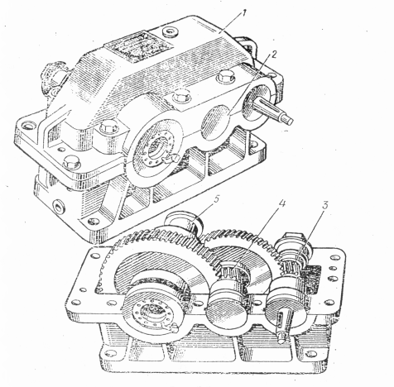
Рисунок 28

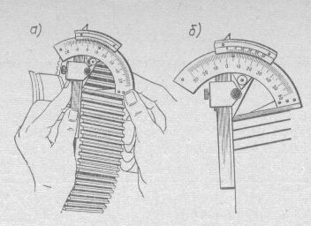
Рисунок 29
Таблица 8 - Основные размеры и параметры исследуемого редуктора
Наименование параметра и его единица | Обозна-  чение | Способ определения | Результаты измерений и вычислений
Наименование параметра и его единица | Обозна-  чение | Способ определения | Быстроходная ступень | Тихоходная ступень
Число зубьев шестерни | z₁ | сосчитать
Число зубьев колеса | z₂ | сосчитать
Передаточное число ступени | u₁  u₂ | u₁=z₂/z₁  u₂=z₄/z₃
Общее передаточное число редуктора | u_{общ} | u_{общ}=u₁ u₂
Межосевое расстояние, мм | а_{ω} | Измерить
Угол наклона зуба по вершинам, град | β_{α} | См. рисунок 29
Угол наклона зуба по делительному диаметру, град | β | $$β=\text{аrctg}\frac{z_{1}}{z_{1}+2}⋅\text{tg}β_{a}$$
Модуль нормальный, мм | m_{n} | $$m_{n}=\frac{2a_{ω}}{(z_{1}+z_{2})}⋅\text{cos}β$$
Модуль торцовой, мм | m_{t} | $$m_{t}=\frac{m_{n}}{\text{cos}β}$$
Делительный диаметр, мм | d₁  d₂ | d₁= m_{t} z₁  d₂= m_{t} z₂
Диаметры вершин зубьев, мм | dа₁  dа₂ | dа₁= d₁+2m  dа₂= d₂ +2m
Ширина венцов колес, мм | b₁  b₂ | Измерить  измерить

Примечания: 1. Межосевое расстояние сравнить со стандартным для данного типа редуктора. 2. Модуль зацепления округлить до ближайшего значения по СТ СЭВ 310-76. 3. Если редуктор одноступенчатый, то u_{общ}=u₁

Отчет о работе
1. Дайте краткую характеристику основным частям редуктора.
2. Зарисуйте кинематическую схему редуктора.
3. Определите основные параметры и занесите их в таблицу 8.
4. Сделайте вывод о проделанной работе.

Контрольные вопросы:
- Что такое редуктор? Каковы его назначение и область применения?
- По каким признакам классифицируют редукторы?
- Какие кинематические схемы зубчатых редукторов вы знаете?
- Чем объясняется неодинаковая ширина венца шестерни и колеса зубчатой пары редуктора?
- В каких случаях шестерню изготавливают заодно с валом?
- Из каких деталей состоит редуктор? Составьте его спецификацию по схеме рисунка 30.
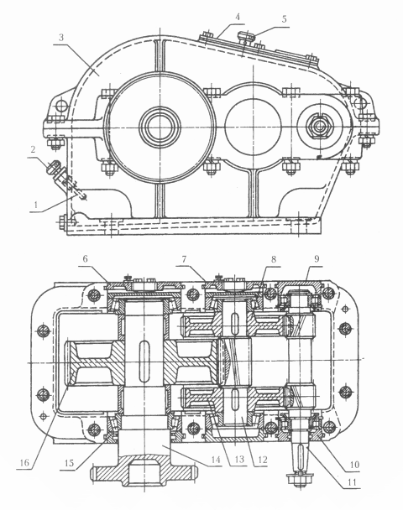
Рисунок 30 - Схема цилиндрического зубчатого редуктора
Лабораторная работа №11
Изучение конструкции червячного редуктора
Цель работы: ознакомление с конструкцией редуктора и назначением его деталей; определение основных параметров червячной пары путем замера и расчета; изучение способов регулировки зацепления червячной пары.
Материальное оснащение: червячный редуктор (предпочтительно стандартный), набор гаечных ключей и отверток, штангенрейсмас, штангенциркуль, кронциркуль, масштабная линейка, краска для проверки пятна контакта, набор регулировочных прокладок, сборочный чертеж редуктора.

Краткая теория
Показателями точности монтажа силовых червячных передач являются: величина и характер пятна контакта между зубьями колеса и витками червяка; смещение средних плоскостей колеса и червяка; отклонение от номинального межосевого расстояния, определяющего радиальный зазор в зацеплении.
Таким образом, правильность зацепления червячной пары является одним из существенных факторов, характеризующих надежность передачи. Следовательно, при сборке червячных редукторов на обеспечение правильного зацепления элементов следует обращать особое внимание.

Порядок выполнения работы
1. Осмотреть редуктор и наметить план его разборки.
2. Замерить 2…3 раза расстояние между осями валов (как показано на рисунке 31) и округлить его до ближайшего стандартного по ГОСТу, если оно лежит в пределах последнего. Значение а_{ω} занести в таблицу 9 отчета.
3. Отвинтить крепежные элементы крышки корпуса и крышек подшипниковых узлов, снять крышки и ознакомиться с внутренним устройством редуктора. Особое внимание обратить на способ регулировки подшипников и правильность зацепления червячной пары.
4. Вынуть червячное колесо редуктора вместе с валом, а также червяк с деталями на нем (детали и подшипники с валов не снимать).

- Ознакомиться с конструкцией колеса и червяка, путем замера и расчета определить их размеры и параметры. Результаты занести в таблицу 9 отчета.

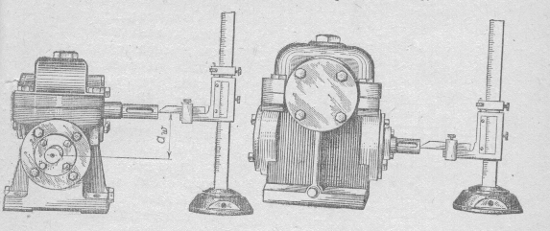

Рисунок 31

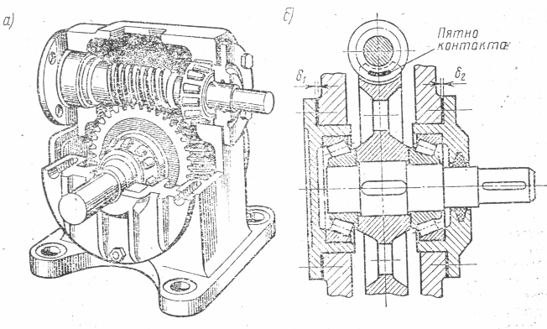
Рисунок 32
Таблица 9 - Основные геометрические параметры червячного редуктора
Наименование параметра и его единица | Обозна-  чение | Способ определения | Результаты измерений и вычислений
Число зубьев колеса | z₂ | Сосчитать
Число витков (заходов) червяка | z₁ | Сосчитать
Передаточное число | u | u=z₂/z₁
Осевой шаг червяка | P_{х} | замерить
Расчетный модуль* | m' | m'=p_{х}/π
Диаметр вершин зубьев, мм:  червяка  колеса | da₁  da₂ | Замерить
Делительный диаметр, мм:  червяка,  колеса | d₁  d₂ | d₁= da₁ – 2m  d₂ = z₂ m
Межосевое расстояние, мм | a_{ω} | a_{ω}=0,5(d₁ +d₂)  a_{ω}' измерить
Коэффициент диаметра червяка* | q' | q'=d₁/m
Угол подъема витка винтовой линии, град | γ | $$\text{tg}γ=\frac{z_{1}}{q}$$
Диаметры впадин зубъев, мм:  червяка  колеса | d_{f1}  d_{f2} | d_{f1}=d₁ – 2,4m  d_{f2}=d₂ – 2,4m
Длина нарезной части червяка, мм | b₁ | Замерить
Ширина венца колес, мм | b₂ | Замерить
Расчетное значение КПД | η | $$η=\frac{\text{tg}γ}{\text{tg}(λ+ρ^{'})}$$

Примечания: 1. Значения модуля m' и коэффициента диаметра червяка q' принять по ГОСТу 2122-76 уточнить все расчеты, связанные с этими параметрами. 2. Значения угла трения ρ' приведены в книгах по деталям машин.

6. Параметры червячной пары, регламентируемые стандартом, сверить с ГОСТ 2144-76.
7. Выполнить кинематическую схему редуктора и эскизы элементов зацепления (червяка и колеса) в соответствии со СТ СЭВ 859-78.
8. Собрать редуктор в последовательности, обратной разборке. На очищенные 3…4 зуба колеса равномерным слоем нанести краску и, поворачивая червяк, наблюдать пятно контакта на зубьях колеса. Если оно смещено влево или вправо, то соответствующим подбором регулируемых прокладок (δ₁ и δ₂ на рисунке 32, б) добиться, чтобы средняя плоскость червячного колеса проходила через центр червяка. Этим обеспечивается нормальное зацепление червячной пары.
Отчет о работе
1. Дайте краткую характеристику основным частям редуктора.
2. Зарисуйте кинематическую схему редуктора.
3. Определите основные параметры и занесите их в таблицу 9.
4. Сделайте вывод о проделанной работе.

Контрольные вопросы:
- По каким признакам классифицируются червячные редукторы?
- Какими особенностями характеризуются червячные передачи?
- Что является показателем точности монтажа червячных передач?
- Как обеспечивается соосность средней плоскости колеса и червяка?
Лабораторная работа №12
Определение коэффициента полезного действия
червячного редуктора
Цель работа - экспериментальное определение КПД червячного редуктора.
Материальное оснащение: экспериментальная установка, набор гирь, динамометр, секундомер.
Для экспериментального определения КПД червячного редуктора применяется установка, изображенная на рис.33
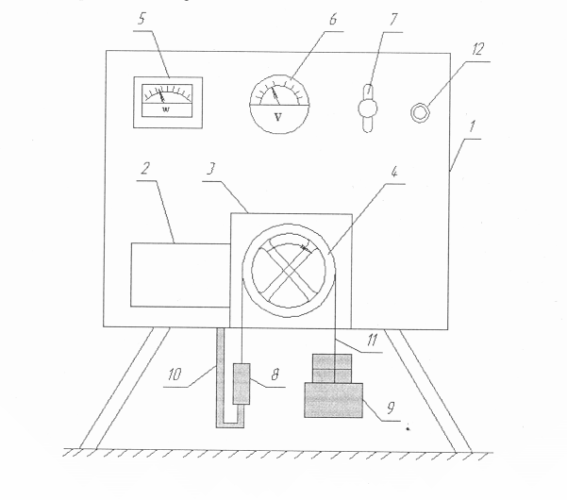

Рисунок 33
Установка состоит из корпуса 1, на котором находится электродвигатель 2. Он с помощью фланцев соединен с корпусом червячного редуктора 3. Вал электродвигателя соединен непосредственно с валом червячного редуктора. В качестве нагрузочного устройства в установке используется ленточный тормоз. Он состоит из шкива 4, на котором размещен клиновый ремень 11. К одному концу крепится динамометр 8, который в свою очередь прикреплен к корпусу с помощью кронштейна 10. К другому концу крепится площадка 9, на которой можно размещать различный груз (гири). На панели корпуса размещены приборы: ваттметр - 5, вольтметр - 6, пакетный выключатель-7, сигнальная лампа - 12.
Краткая теория
КПД червячного редуктора можно определить по формуле:
η=Р₂ /Р₁ (12.1)
где Р₂-мощность на валу червячного колеса, Р₁ - мощность на валу червяка.
Р₁ = Р_{вт} – 50 (Вт); (12.2),
Р_{вт} - мощность, потребляемая электродвигателем от электросети (показания ваттметра).
50 ватт - постоянная величина, определяющая собственные потери электродвигателя (определяется КПД электродвигателя, который берется из технического паспорта электродвигателя)
Р₂ можно определить по формуле:
Р₂ = (π п₂М_{вр})/ 30 (12.3)
Где п₂, - частота вращения червячного колеса в об/мин. Она равна частоте вращения шкива.
Мвр – вращающий момент на валу червячного колеса.
М_{вр}= $\frac{D}{2}$(Т₂ – Т₁) (12.4)
Т₂
D
Т₁
D- диаметр шкива в метрах;
Т₁ - натяжение ведущий ветви ремня, (показание динамометра, Н);
Т₂ - натяжение ведомой ветви ремня, (Н),
оно равно весу грузов, размещенных
на площадке 9 (рис 33).

Рисунок 34 Схема ленточного тормоза
Порядок выполнения работы.
D - диаметр шкива в метрах.
1. Ознакомьтесь с установкой ( рисунок 33).
2. Измерьте диаметр шкива D, (м).
3. Включите установку и сосчитайте число полных оборотов шкива в течение одной минуты. Время измеряйте с помощью секундомера. Таким образом определяется частота вращения шкива п (об/мин).
4. На площадку 9 (рисунок 33) помещается груз в 10 (Н). Натяжение ведомой ветви будет Т₂=10 Н.
5. Включите установку и снимите показания ваттметра Р_{вт} и показания динамометра. Показания динамометра будут определять натяжение ведущей ветви ремня Т₁(Н).
6. С помощью формулы (12.4) определяется вращающий момент Мвр (Нм) и по формуле (12.3) определяем мощность на ведомом валу (на валу червячного колеса) редуктора. По формуле (12.2) определяется мощность на валу червяка. С помощью формулы (12.1) определяем КПД червячного редуктора.
7. Опыт повторяем, меняя грузы (Т₂ =20 Н, Т₂ = 30 Н). Повторяем вычисления. Таким образом, получаем три значения КПД редуктора.
8. Полученные данные заносим в таблицу 10 и делаем вывод.
Таблица 10
№ | Т_{1,} (Н) | Т₂, (Н) | Р_{вт} (Вт) | Р₁, (Вт) | М_{вр}, (Нм) | Р₂, (Вт) | η

Контрольные вопросы:
1. Какие преимущества и недостатки имеет червячная передача по сравнению с зубчатой?
2. Какие силы действуют в червячном зацеплении?
3. Что называется КПД редуктора?
4. От каких параметров и факторов зависит КПД червячного редуктора?
Лабораторная работа №13
Изучение конструкции подшипников качения
Цель работы: изучить конструкции, классификацию, основы выбора и расчета подшипников качения.
Материальное оснащение: подшипники качения, плакаты, штангенциркуль.
Краткая теория
Подшипники качения являются опорами валов и вращающихся осей, воспринимают радиальные и осевые нагрузки, передают их на раму машины. Подшипники состоят из наружного и внутреннего колец с дорожками качения, тел качения, сепараторов, разделяющих и направляющих тела качения. Подшипники качения классифицируются:
1) По направлению действия воспринимаемой нагрузки: радиальные, упорные, радиально-упорные.
2) По форме тел качения: шариковые, роликовые.
3) По нагрузочной способности (или габаритами): разделяются на серии; в зависимости от размера наружного диаметра подшипника серии бывают особо-легкие, легкие, средние, тяжелые и другие.
4) По точности изготовления подшипники делятся на 5 классов:
0 - нормального класса, 6-повышенного класса, 5-высокого класса, 4-особо высокого класса, 2-сверхвысокого класса.
5) По числу рядов тел качения подшипники делятся на одно-, двух- и
многорядовые.
Подшипники качения маркируют рядом цифр и букв, обозначающих внутренний диаметр, серию, тип, конструкцию, класс точности. Система условных обозначений подшипников качения предусмотрена в ГОСТ-е 3189-75.
7 | 6 | 5 | 4 | 3 | 2 | 1

Две цифры справа - внутренний диаметр: число из этих цифр умножается на 5. В обозначении от 04 до 99 внутренний диаметр будет от 20 мм до 495 мм.
Третья цифра - указывает серию (особо - легкую, легкую и т.д.). Четвертая цифра - тип подшипника:
0 – шариковый, радиальный (0 в маркировке не ставится),
1 – шариковый, радиальный, двухрядный;
2 – роликовый, радиальный;
3 – роликовый двухрядный;
4 – игольчатый;
5 – радиально роликовые, с витыми роликами;
6 – радиально-упорный шариковый;
7 – радиально-упорный роликовый, конический;
8 – упорный шариковый;
9 – упорный роликовый.

Пятая и шестая цифры - отклонение конструкции от основного типа (с бортом и т.д.)
Седьмая цифра - серия ширин (узкие, нормальные, широкие);
Цифры, стоящие впереди через тире - класс точности (2,4).
Выбор подшипника для условия работы определяется следующими факторами:
1) величиной и направлением нагрузки,
2)частотой вращения кольца подшипника,
3) диаметром вала,
4)требуемой долговечностью,
5) ценой и схемой установки
Проверочный расчет выбранных подшипников проводится по условию динамической грузоподъёмности:
Сгр < Ст, где Сгр - расчетная динамическая грузоподъемность - табличная грузоподъемность (Н), Ст - табличная грузоподъемность (Н)
Порядок выполнения работы:
1. Изучить конструкцию подшипников качения.
2. Изучить классификацию подшипников качения.
3. По указанию преподавателя произвести расшифровку условных обозначений 2-3 подшипников качения. Например, подшипник 2007148:
- умножая последние две цифры на 5, находим диаметр подшипника, равный 48х5=240 мм, или определяем его значение по справочнику;
- по четвертой цифре справа устанавливаем тип подшипника (7 – роликовый конический);
- по третьей и седьмой цифре определяем серию подшипника по диаметру и ширине (1 – особо легкая серия диаметров, 2 – широкая серия);
- используя справочную таблицу в разделе роликовых подшипников радиально-упорных конических находим указанное обозначение подшипника (колонка 5) и устанавливаем его конструктивную особенность - угол α лежит в пределах 11…16⁰ (см. рисунок 35).
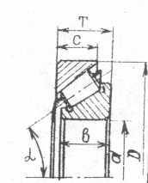
4. Выполните эскиз подшипника с размерами:
d – внутренний диаметр, D – наружный диаметр подшипника, C – ширина наружного кольца роликоподшипника конического, В – ширина подшипника, Т – общая ширина роликоподшипника конического (рисунок 35)

Рисунок 35 - Эскиз подшипника 2007148
с его монтажными размерами

Контрольные вопросы
1. Для чего служат подшипники, и какие нагрузки воспринимают подшипники?
2. Как классифицируются подшипники качения?
3. Как маркируются подшипники качения?
4. Как по маркировке определить внутренний диаметр подшипника?
5. Как выбирается подшипник качения для условий работы?
6. В чём заключается проверочный расчёт выбранных подшипников?

Лабораторная работа №14
Изучение деталей резьбовых соединений
Цель работы: изучить основные типы резьбовых соединений, способы их предохранения от самоотвинчивания, освоить основы расчета деталей крепежных соединений.
Материальное оснащение: детали резьбовых соединений (винты, болты, шайбы, гайки), скрепляемые детали, штангенциркуль, резьбомер.
Краткая теория
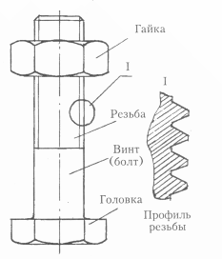
Резьбовыми соединениями называют разъемные соединения деталей с помощью резьбы или резьбовых крепежных деталей-винтов, ботов, гаек, шпилек. Возможности резьбовых соединений:
1) создание больших осевых сил,
2) фиксирование соединения в любом положении (благодаря самоторможению),
3) удобные формы и малые габариты,
4) простота и возможность точного изготовления.

Рисунок 36 - Винт с гайкой (болт)
В зависимости от конструкционных особенностей резьбового соединения крепежные детали делятся на:
1) болты для крепления деталей небольшой толщины, для крепления деталей с недостаточной прочностью для частого завинчивания и отвинчивания;
2) винты, ввинчиваемые в одну из скрепляемых деталей, применяются при большой суммарной толщине деталей;
3) шпильки применяются при необходимости частых разборок и сборок соединения.
Крепеж деталей при использовании болтов и шпилек производится с применением гаек. Гайка - деталь с резьбовым отверстием, навинчиваемая на болт (шпильку) и имеющая форму, приспособленную для захвата ключом или рукой.
По форме головки винты-болты подразделяются на:
1) захватываемые инструментом снаружи (шестигранные, квадратные и др.);
2) захватываемые инструментом изнутри и с торца (под отвертку (-) (+) ),
3) препятствующие повороту (специальной формы с выступами, с усиками).
Конструктивные разновидности крепежных деталей: 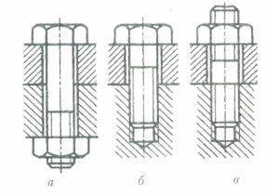
Рисунок 37 а) болт с гайкой, б) винт, в) шпилька с гайкой
Глубина завинчивания шпилек и винтов
в стальные детали - (1,0-1,25 )d, в чугунные детали - ( 1,25-2,0)d.
Гайки в основном шестигранные с высотой h=(0,8-1,2)d.
Для стопорения применяются:
1) гайки корончатые (для стопорения шплинтами); 2) контрагайки;
3) пружинные шайбы; 4) шплинты; 5) стопорные шайбы.
В групповых соединениях гайки и болты стопорят обвязкой проволоки через отверстия в гайках и головках болтов.
Болты, винты и шпильки изготовляют 12 классов прочности.
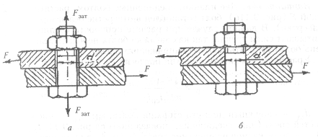
Основы расчета резьбовых соединений

Рисунок 38 - Схема установки болтов в отверстия соединяемых деталей:
а - болт, поставленный с зазором; б – чистый болт.

Две планки, соединенные болтом (рисунок 38, а), сдвигаются силами F; болт поставлен в отверстие с зазором. Силы F должны компенсироваться силой трения, возникающей на стыке соединяемых планок.
Расчет на прочность при растяжении болтов, винтов, шпилек ведется по формуле $σ_{р}=\frac{2F{\text{10}}^{3}}{d^{2}i_{б}{\text{fi}}_{\text{ст}}}≤{\left[σ\right]}_{р}$ (14.1)
где F - внешняя поперечная сила в кН; d - диаметр болта в мм; i_{б}- количество болтов, i_{ст} -количество стыков; f -коэффициент трения, для стальных деталей
f=(0,16-0,2); [σ_{р}]-допускаемое напряжение при растяжении в МПа ([σ_{р}]≈0,4 σ_{т}).
Может производиться расчет прочности болтов, винтов, шпилек на срез, если планки соединены, как показано на рисунке 38, б.
Уравнение прочности стержня болта на срез: $τ_{\text{ср}}=\frac{4F{\text{10}}^{3}}{{πd}^{2}i_{\text{ср}}i_{б}}≤{\left[τ\right]}_{\text{ср}}$ (14.2)
где F - внешняя поперечная сила в кН; d – наружный диаметр болта мм; i_{б}- количество болтов, i_{ср} – число плоскостей среза (для соединения, показанного на рисунок З8,б, i_{ср}=1), [τ]_{ср} - допускаемое напряжение среза, Н/мм² ([τ]_{ср}≈0,2σ_{т}).
Отчет о работе
=120МПа.
р ^
1. Записать расчетные зависимости для основных способов нагружения резьбовых соединений.
2. Начертить расчетную схему болтового соединения (тип болтового соединения указывает преподаватель).
3. Произвести обмер болта и выявить характерный способ его нагружения внешней силой. Результаты измерений занести в таблицу 11 (недостающие значения параметров взять из справочной литературы).
4. Используя формулы соответствующие выявленному способу нагружения резьбового соединения, произвести проверочный расчет болта для одного из указанных преподавателем значений внешней нагрузки (F=10; 15; 20; 25; 30 кН). Материал болта – Ст.3. ГОСТ 380-94 (σ_{т} = 200 Н/мм² ). Результаты занести в таблицу 11.
5. Проанализировать результаты расчета и сделать выводы.

Таблица 11
Наименование параметра, обозначение и размерность | Числовое значение, марка, ГОСТ
Наружный диаметр стержня болта d_{ст}, мм
Диаметр резьбы, мм:
Наружный d
Внутренний d₁
Средний d₂
Шаг резьбы р, мм
Угол профиля резьбы α, градус
Количество болтов ι_{б}
Число плоскостей среза(стыка) ι_{ср} (ι_{ст})
Способ нагружения болта (ов)
Предел текучести материала σ_{т} , Н/мм²
Допустимое напряжение, Н/мм²
растяжения [σ]_{р}
среза [τ]_{ср}
Расчетное напряжение, Н/мм²
растяжения σ_{р}
среза τ_{ср}

Контрольные вопросы
1. Какие достоинства имеет резьбовое соединение деталей?
2.Какой элемент является основным для резьбовой детали?
3. Укажите разновидности крепежных деталей и их назначение.
4. Какие способы стопорения резьбовых соединений используют в технике?
5. Укажите особенности расчета болтов при различных способах нагружения.
6. Какие конструктивные решения вы можете предложить для обеспечения работоспособности резьбового соединения в случае невыполнения условия прочности?
Список использованных источников

- Аркуша А. И. Руководство к решению задач по теоретической механике./А.И. Аркуша - М. Высш.шк., 2016.-185 с.
- Бать М.И. Теоретическая механика в примерах и задачах./М.И. Бать, Г.Ю. Джанелидзе, А.С Кельзон. - М.: Наука, 1992. – 340 с.
- Беляевский С.М. Руководство к решению задач по сопротивлению материалов / С.М. Беляевский. - М. Высшая школа, 2017. – 148 с.
- Ивченко В.А. Техническая механика: учебно-методический комплекс/ В.А. Ивченко. - М.: Инфра – М, 2014.- 160 с. (Среднее профессиональное образование).
- Ицкович Г.М., Винокуров А.И., Барановский Н.В. Сборник задач по сопромату. Л.: Судостроение, 2015. – 420 с.
- Лабораторный практикум по механике. - Н.И. Наумкин, А.Н. Ломаткин, В.Ф. Купряшкин, С.В. Буянкина; Под общ. ред. П.В. Сенина, Н.И. Наумкина. – Саранск: Изд-во Мордов. Ун-та, 2014. – 132 с.
- Рубашкин А.Г., Чернилевский Д.В. Лабораторно-практические работы по технической механике. Учебное пособие. / А.Г.Рубашкин. Д.В.Чернилевский. М. Высшая школа, 2015. – 254 с.
- Сборник задач по технической механике. В. В. Багреев, А. Н. Винокуров, В. И. Киселев и др. Л. Машиностроение, 2013. – 223 с.
- Фролов М.И. Техническая механика. Детали машин./М.И. Фролов. - М.: Высшая школа, 2010. – 240 с.
10.Эрдеди А.А., Эрдеди Н.А. Теоретическая механика: учеб. пособие для студ. среднего проф. образования / А.А. Эрдеди, Н.А. Эрдеди – 5-е изд. перераб. - М.: Академия, 2016.- 320 с. (Среднее профессиональное образование

